TRƯỜNG ĐẠI HỌC AN GIANG

**KHOA CÔNG NGHỆ THÔNG TIN**

**THỰC TẬP CUỐI KHÓA NGÀNH CÔNG NGHỆ THÔNG TIN**

**XÂY DỰNG HỆ THỐNG NHẬN DIỆN CÔNG CHỨC, VIÊN CHỨC, NGƯỜI LAO ĐỘNG SỞ THÔNG TIN VÀ TRUYỀN THÔNG**

**PHẠM PHÚ THÀNH**

**AN GIANG, 05-2022**

TRƯỜNG ĐẠI HỌC AN GIANG

**KHOA CÔNG NGHỆ THÔNG TIN**

**THỰC TẬP CUỐI KHÓA NGÀNH CÔNG NGHỆ THÔNG TIN**

**XÂY DỰNG HỆ THỐNG NHẬN DIỆN CÔNG CHỨC, VIÊN CHỨC, NGƯỜI LAO ĐỘNG SỞ THÔNG TIN VÀ TRUYỀN THÔNG**

**PHẠM PHÚ THÀNH**

**DTH205981**

**GIẢNG VIÊN HƯỚNG DẪN: TS. NGUYỄN VĂN HÒA**

**AN GIANG, 05-2022**

M-07

**NHẬN XÉT CỦA GIẢNG VIÊN HƯỚNG DẪN**

**Giảng viên hướng dẫn**

*(Ký và ghi rõ họ tên)*

Nội dung nhận xét:

* **Đồng ý** hay **không đồng ý** cho sinh viên báo cáo TTCK; Nếu không đồng ý cần ghi rõ lý do.
* Kết quả đạt được so với yêu cầu;
* Ý kiến khác (nếu có)

**LỜI CẢM ƠN**

Hành trình hoàn thành báo cáo thực tập tốt nghiệp này không chỉ là một dấu mốc quan trọng trong quá trình học tập của tôi, mà còn là một trải nghiệm đáng nhớ, đầy ắp những bài học quý giá. Thành quả này không chỉ đến từ nỗ lực cá nhân mà còn là sự kết tinh của tình cảm, sự dìu dắt, hỗ trợ và động viên từ nhiều phía. Với lòng biết ơn sâu sắc, tôi xin gửi lời cảm ơn chân thành đến tất cả những người đã đồng hành cùng tôi trên chặng đường vừa qua. Đặc biệt, tôi xin bày tỏ lòng biết ơn sâu sắc tới giảng viên hướng dẫn thầy Nguyễn Văn Hòa và anh Phạm Nguyễn Phước Tài, người đã tận tâm hưóng dẫn tôi trong suốt quá trình thực tập và hoàn thiện đề tài.

Xin được bày tỏ lòng tri ân đến quý thầy cô Khoa Công nghệ thông tin, những người lái đò tận tụy đã truyền đạt kiến thức chuyên môn, kỹ năng thực hành và khơi dậy niềm đam mê công nghệ trong tôi. Những bài giảng sinh động, những giờ thực hành thú vị và những lời khuyên bổ ích của thầy cô đã giúp tôi xây dựng nền tảng vững chắc để bước vào môi trường thực tế. Lời cảm ơn đặc biệt xin được dành riêng cho thầy Nguyễn Văn Hòa, người thầy đáng kính đã tận tâm hướng dẫn tôi trong suốt quá trình thực tập. Sự kiên nhẫn, nhiệt huyết và những góp ý sắc sảo của thầy đã giúp tôi định hướng nghiên cứu, giải quyết những vướng mắc và hoàn thiện đề tài một cách tốt nhất. Sự động viên, khích lệ của thầy chính là nguồn động lực to lớn giúp tôi vượt qua những khó khăn, thử thách. Xin gửi lời cảm ơn chân thành đến Ban Giám hiệu nhà trường, quý thầy cô các khoa, phòng ban đã tạo dựng môi trường học tập năng động, sáng tạo, khuyến khích sinh viên phát triển toàn diện. Những hoạt động ngoại khóa, chương trình giao lưu, hội thảo đã giúp tôi mở mang kiến thức, rèn luyện kỹ năng mềm và trưởng thành hơn.

Ngoài ra, tôi còn nhận được sự giúp đỡ nhiệt tình từ tập thể công chức, viên chức và người lao động của Sở Thông Tin Và Truyền Thông. Qua đây, tôi xin chân thành cảm ơn ban lãnh đạo và toàn thể công chức, viên chức và người lao động trong cơ quan đã tạo mọi điều kiện thuận lợi có được những kiến thức thực tế cần thiết. Xin bày tỏ lòng biết ơn sâu sắc đến Ban Giám đốc Sở Thông tin và Truyền thông đã tạo điều kiện cho tôi được thực tập và học hỏi tại cơ quan. Sự tin tưởng và tạo điều kiện của quý lãnh đạo đã giúp tôi có cơ hội tiếp cận với môi trường làm việc chuyên nghiệp, trải nghiệm thực tế và tích lũy những kiến thức, kỹ năng quý báu. Xin gửi lời cảm ơn chân thành đến các cô, chú, anh, chị trong Sở, những người đồng nghiệp thân thiện, nhiệt tình đã luôn hỗ trợ, giúp đỡ và chia sẻ kinh nghiệm thực tế với tôi. Những lời khuyên, hướng dẫn tận tình của mọi người đã giúp tôi nhanh chóng hòa nhập với môi trường làm việc, hoàn thành tốt nhiệm vụ được giao và trưởng thành hơn trong công việc. Tôi sẽ luôn trân trọng những kỷ niệm đẹp trong thời gian thực tập tại Sở, từ những buổi thảo luận sôi nổi, những dự án đầy thử thách cho đến những giờ phút giải lao vui vẻ, những bữa cơm thân mật cùng mọi người.

Cuối cùng tôi kính chúc quý thầy, cô dồi dào sức khỏe và thành công trong sự nghiệp cao quý. Đồng kính chúc các cô, chú, anh, chị trong Sở Thông Tin Và Truyền Thông luôn dồi dào sức khỏe, đạt được nhiều thành công tốt đẹp trong công việc. Hành trình thực tập đã khép lại nhưng những bài học, kinh nghiệm và tình cảm quý báu mà tôi nhận được sẽ mãi là hành trang quý giá theo tôi trên chặng đường phía trước. Xin gửi lời chúc sức khỏe, hạnh phúc và thành công đến quý thầy cô, quý lãnh đạo, công chức, viên chức và người lao động Sở Thông tin và Truyền thông, gia đình và bạn bè.

Trân trọng cảm ơn!

An Giang, ngày tháng năm

**Sinh viên thực hiện**

**Phạm Phú Thành**

**TÓM TẮT**

Ngày nay, trong thời đại công nghệ số phát triển, để đáp ứng nhu cầu điểm danh khi ra vào Sở Thông Tin và Truyền thông, việc ứng dụng công nghệ nhận diện khuôn mặt là một giải pháp hiệu quả và tiện lợi. Hệ thống nhận diện khuôn mặt sẽ giúp tự động hóa quy trình điểm danh, tiết kiệm thời gian và công sức so với phương pháp thủ công truyền thống.

Với hệ thống này, công chức, viên chức và người lao động của Sở sẽ không cần phải sử dụng thẻ từ hay ký tên khi ra vào cơ quan. Thay vào đó, camera giám sát sẽ tự động nhận diện khuôn mặt của mỗi cá nhân và ghi nhận thông tin về thời gian ra vào. Điều này không chỉ giúp quản lý nhân sự hiệu quả hơn mà còn tăng cường an ninh, ngăn chặn việc truy cập trái phép vào cơ quan.

Tuy nhiên, để đảm bảo tính hiệu quả và bảo mật của hệ thống, việc xây dựng và triển khai cần được thực hiện bài bản, tuân thủ các quy định về bảo vệ dữ liệu cá nhân và an ninh thông tin. Đồng thời, cần có sự đào tạo và hướng dẫn cho công chức, viên chức và người lao động về cách sử dụng hệ thống, cũng như quy trình xử lý các trường hợp ngoại lệ.

Trong đề tài này, em tìm hiểu và xây dựng hệ thống nhận diện khuôn mặt trên Python thông qua OpenCV, một thư viện mã nguồn mở phổ biến trong lĩnh vực thị giác máy tính. OpenCV cung cấp nhiều công cụ và thuật toán để xử lý ảnh và video, trong đó có cả các chức năng liên quan đến nhận diện khuôn mặt.

Để xây dựng hệ thống nhận diện khuôn mặt, em sẽ thực hiện các bước sau: Thu thập và chuẩn bị dữ liệu; Huấn luyện mô hình nhận diện, Tích hợp mô hình vào hệ thống, Nhận diện và ghi nhận thông tin và Kiểm thử và tối ưu hóa. Ngoài ra trong quá trình thực hiện đề tài, em sẽ tìm hiểu sâu hơn về các thuật toán và kỹ thuật nhận diện khuôn mặt, cũng như cách sử dụng hiệu quả các công cụ và thư viện liên quan trên Python và OpenCV. Em cũng sẽ chú trọng đến việc xử lý và bảo mật dữ liệu cá nhân, đảm bảo tuân thủ các quy định và tiêu chuẩn liên quan. Với sự kết hợp giữa Python và OpenCV, em tin rằng hệ thống nhận diện khuôn mặt được xây dựng sẽ đáp ứng được các yêu cầu về tính năng, hiệu suất và độ chính xác.

|  |  |  |  |
| --- | --- | --- | --- |
| **TUẦN** | **THỜI GIAN** | **DIỄN GIẢI** | **XÁC NHẬN** |
| 1 | 26/2 – 3/3 | Đến đơn vị thực tập tại Sở Thông Tin & Truyền Thông. Được phân công ở phòng CNTT do anh Phạm Nguyễn Phước Tài phụ trách.  Được giới thiệu về cơ cấu tổ chức phòng ban, nhân sự tại STT&TT, được tiếp cận làm quen với ban lãnh đạo và các anh chị trong cơ quan.  Chuẩn bị đề cương cho báo cáo thực tập tốt nghiệp |  |
| 2 | 4/3 – 10/3 | Tôi nghiên cứu thực hiện những bước đầu tiên để tìm ra giải pháp và hạn chế của đề tài mang đến. |  |
| 3 | 11/3 - 17/3 | Thực hiện nghiên cứu các Model nhận diện khuôn mặt hiện có để thực hiện các chức năng nhận diện và điểm danh công chức, viên chức, người lao động Sở Thông Tin và Truyền Thông xuất ra excel. |  |
| 4 | 18/3 – 24/3 | Thực hiện hoàn thành được các yêu cầu trên và tiến hành vẽ giao diện ứng dụng. |  |
| 5 | 25/3 - 31/3 | Học tập thêm để kết nối qua CSDL nhưng chưa hoàn thành được do gặp nhiều lỗi. |  |
| 6 | 1/4 – 7/4 | Fix bug và phát triển code. |  |
| 7 | 8/4 – 14/4 | Demo tiến độ |  |
| 8 | 15/4 – 21/4 | Cho ý kiến để phát huy thêm cho code trong tương lai |  |

**MỤC LỤC**

CHƯƠNG 1: GIỚI THIỆU VỀ CƠ QUAN THỰC TẬP 1

1.1 GIỚI THIỆU VỀ CƠ QUAN THỰC TẬP 1

1.2 QUÁ TRÌNH HÌNH THÀNH VÀ PHÁT TRIỂN 1

1.3 LĨNH VỰC HOẠT ĐỘNG 1

1.4 CƠ CẤU TỔ CHỨC 11

1.4.1 Lãnh đạo Sở Thông Tin và Truyền Thông 11

1.4.2 Cơ cấu tổ chức 12

1.5 TÍNH CẤP THIẾT CỦA ĐỀ TÀI: 12

CHƯƠNG 2: TỔNG QUAN 14

2.1 LỊCH SỬ GIẢI QUYẾT VẤN ĐỀ 14

2.2 PHẠM VI THỰC HIỆN 14

2.3 PHƯƠNG PHÁP TIẾP CẬN 15

2.3.1 Thu thập thông tin 15

2.3.2 Giải quyết vấn đề 15

2.4 CƠ SỞ LÝ THUYẾT 16

2.4.1 NGÔN NGỮ LẬP TRÌNH PYTHON 16

2.4.2 PHÁT HIỆN KHUÔN MẶT FACE DETECTION BẰNG HAARCASCADE DETECTOR 18

2.4.3 THƯ VIỆN TKINTER 19

2.4.3 THƯ VIỆN PILLOW 20

CHƯƠNG 3: PHÂN TÍCH VÀ THIẾT KẾ HỆ THỐNG 22

3.1 PHÂN TÍCH 22

3.1.1 Tìm hiểu 22

3.2 Chức năng chi tiết: 22

3.2.1 Thêm công chức, viên chức: 22

3.2.2 Lấy ảnh công chức, viên chức: 22

3.2.3 Lấy ảnh công chức, viên chức: 23

3.2.4 Nhận diện khuôn mặt công chức, viên chức: 24

3.3 Yêu cầu chức năng 25

3.2 THIẾT KẾ HỆ THỐNG 26

3.2.1 Sơ đồ usecase 26

3.2.1.1 Sơ đồ usecase tổng quan 26

3.2.1.2 Sơ đồ use case admin 27

3.2.2 Đặc tả usecase 27

3.2.2.1 Đặc tả usecase Lấy ảnh công chức, viên chức và người lao động mới thông qua camera 27

3.2.2.2 Đặc tả usecase Lấy ảnh công chức, viên chức và người lao động mới thông qua video 28

3.2.2.3 Đặc tả usecase Nhận diện khuôn mặt công chức, viên chức và người lao động và ghi lại thời gian ra vào Sở 29

3.2.3 Sơ đồ tuần tự 30

3.2.3.1 Sơ đồ tuần tự Lấy ảnh công chức, viên chức và người lao động mới thông qua camera 30

3.2.3.2 Sơ đồ tuần tự Lấy ảnh công chức, viên chức và người lao động mới thông qua camera 31

3.2.3.3 Sơ đồ tuần tự Nhận diện khuôn mặt công chức, viên chức và người lao động qua camera 32

3.3 GIAO DIỆN 32

CHƯƠNG 4: KẾT QUẢ VÀ KẾT LUẬN 35

KẾT QUẢ ĐẠT ĐƯỢC QUA ĐỢT THỰC TẬP 35

Những nội dung kiến thức đã được củng cố/vận dụng 35

Những kỹ năng thực hành đã được học hỏi 35

Những kinh nghiệm hoặc bài học thực tiễn nào đã tích lũy được 37

KẾT LUẬN 38

Kết luận 38

Tóm tắt những nội dung đã thực hiện được trong quá trình thực tập 39

Tóm tắt các điểm mạnh, điểm hạn chế của vấn đề thực tập tại đơn vị 39

TÀI LIỆU THAM KHẢO 1

**DANH SÁCH BẢNG**

Bảng 1. Mô tả yêu cầu chức năng 26

Bảng 2. Đặc tả usecase lấy ảnh công, nhân chức và người lao động mới thông qua camera 28

Bảng 3. Đặc tả usecase lấy ảnh công, nhân chức và người lao động mới thông qua camera 29

Bảng 4. Đặc tả usecase Nhận diện khuôn mặt công chức, viên chức và người lao động và ghi lại thời gian ra vào Sở 29

**DANH SÁCH HÌNH**

Hình 1. Cơ cấu tổ chức bộ máy Sở Thông Tin và Truyền Thông 11

Hình 2. Sơ đồ usecase tổng quan 26

Hình 3. Sơ đồ usecase admin 27

Hình 4. Sơ đồ tuần tự Lấy ảnh thông qua camera. 30

Hình 5. Sơ đồ tuần tự lấy ảnh qua video. 31

Hình 6. Sơ đồ tuần tự nhận diện khuôn mặt 32

Hình 7. Giao diện chính 32

Hình 8. Lấy hình ảnh qua camera 33

Hình 9. Lấy hình ảnh qua video 33

Hình 10. Nhận diện khuôn mặt 34

Hình 11. Ghi nhận thời gian 34

# CHƯƠNG 1: GIỚI THIỆU VỀ CƠ QUAN THỰC TẬP

## GIỚI THIỆU VỀ CƠ QUAN THỰC TẬP

- Tên cơ quản thực tập: Sở Thông Tin và Truyền Thông tỉnh An Giang

- Địa chỉ: Số 01 Lê Hồng Phong, phường Mỹ Bình, thành phố Long Xuyên, tỉnh An Giang [1].

- Giám đốc Sở Thông tin và truyền thông: Ông Lê Quốc Cường.

- Điện thoại: 09263956898.

- Email: [sotttt@angiang.gov.vn](mailto:sotttt@angiang.gov.vn)

- Website: https://sotttt.angiang.gov.vn/

## 1.2 QUÁ TRÌNH HÌNH THÀNH VÀ PHÁT TRIỂN

- Ngày 23/12/2004, Uỷ ban nhân dân tỉnh An Giang ban hành Quyết định số 2821/2004/QĐ-UB-NV về việc thành lập Sở Bưu chính, Viễn thông An Giang. Công bố quyết định thành lập Sở Bưu chính, Viễn thông ngày 14/7/2005; với sự tham dự của Chủ tịch UBND tỉnh - Nguyễn Hoàng Việt. Theo Quyết định của UBND tỉnh, chỉ định, bổ nhiệm Ban Giám đốc gồm 02 đồng chí: Trương Minh Thuần - Giám đốc, Lý Chí Thành - Phó Giám đốc. Trụ sở đặt tại số 01 Lê Hồng Phong, phường Mỹ Bình, TP. Long Xuyên. Tổng số cán bộ, công chức và người lao động là 08 người.

- Ngày 11/3/2008, Uỷ ban nhân dân tỉnh An Giang ban hành Quyết định số 383/QĐ-UBND, về thành lập Sở Thông tin và Truyền thông. Đồng thời bổ nhiệm đồng chí Trương Minh Thuần giữ chức vụ Giám đốc; 03 Phó Giám đốc là đồng chí Lý Chí Thành, Phan Văn Ninh và Trần Thanh Tâm; Sở có 8 đơn vị trực thuộc, gồm Văn phòng Sở, Thanh tra, 4 phòng chuyên môn và 2 Trung tâm.

- Đến 4/2024, tổng số công chức, viên chức của Sở là 52 người. Có 06 đơn vị thuộc và trực thuộc, gồm Văn phòng Sở, Thanh tra, 03 phòng chuyên môn môn (Công nghệ thông tin - Bưu chính - Viễn thông, Thông tin - Báo chí - Xuất bản, Kế hoạch – Tài chính) và Trung tâm Công nghệ thông tin và Truyền thông.

## NHIỆM VỤ VÀ QUYỀN HẠN

1. Trình Ủy ban nhân dân tỉnh:
   1. Dự thảo quyết định liên quan đến lĩnh vực Thông tin và Truyền thông và các văn bản khác theo phân công của Ủy ban nhân dân tỉnh;
   2. Dự thảo kế hoạch phát triển; chương trình, biện pháp tổ chức thực hiện các nhiệm vụ về lĩnh vực thông tin và truyền thông trên địa bàn tỉnh trong phạm vi quản lý của Sở;
   3. Dự thảo quyết định việc phân cấp, ủy quyền nhiệm vụ quản lý nhà nước về ngành thông tin và truyền thông cho Sở Thông tin và Truyền thông, Ủy ban nhân dân cấp huyện;
   4. Dự thảo quyết định quy định cụ thể chức năng, nhiệm vụ, quyền hạn và cơ cấu tổ chức của Sở Thông tin và Truyền thông;

đ) Dự thảo quyết định thực hiện xã hội hóa các hoạt động cung ứng dịch vụ sự nghiệp công theo ngành thông tin và truyền thông thuộc thẩm quyền của Ủy ban nhân dân tỉnh và theo phân cấp của cơ quan nhà nước cấp trên.

1. Trình Chủ tịch Ủy ban nhân dân tỉnh: Dự thảo các văn bản thuộc thẩm quyền ban hành của Chủ tịch Ủy ban nhân dân tỉnh theo phân công.
2. Tổ chức thực hiện các văn bản quy phạm pháp luật, chiến lược, quy hoạch, kế hoạch, các chương trình, đề án, dự án, quy chuẩn kỹ thuật, tiêu chuẩn quốc gia, định mức kinh tế - kỹ thuật về thông tin và truyền thông đã được phê duyệt; thông tin, tuyên truyền, hướng dẫn, phổ biến, giáo dục, theo dõi thi hành pháp luật về các lĩnh vực thuộc phạm vi quản lý của Sở.
3. Về báo chí (bao gồm báo in, tạp chí in, báo điện tử, tạp chí điện tử, phát thanh, truyền hình, bản tin)

a) Quản lý báo chí lưu chiểu theo quy định và tổ chức kiểm tra báo chí lưu chiểu tại địa phương;

b) Trình cấp có thẩm quyền hoặc thực hiện theo thẩm quyền việc cấp giấy phép, thay đổi nội dung ghi trong giấy phép, thu hồi giấy phép xuất bản bản tin cho các cơ quan, tổ chức ở địa phương theo quy định của pháp luật và phân cấp của Ủy ban nhân dân tỉnh;

c) Trình cấp có thẩm quyền trả lời hoặc trả lời thông báo tổ chức họp báo tại địa phương đối với các cơ quan, tổ chức, công dân của địa phương, cơ quan đại diện nước ngoài, tổ chức nước ngoài tại Việt Nam theo quy định của pháp luật và phân cấp của Ủy ban nhân dân tỉnh;

d) Giúp Ủy ban nhân dân tỉnh kiểm tra các điều kiện hoạt động của văn phòng đại diện; trường hợp không đủ điều kiện, giúp Ủy ban nhân dân tỉnh có văn bản yêu cầu cơ quan báo chí chấm dứt hoạt động của văn phòng đại diện và xử lý theo quy định của pháp luật;

đ) Tổ chức triển khai thực hiện kế hoạch phát triển sự nghiệp phát thanh, truyền hình của địa phương sau khi được phê duyệt;

e) Quản lý các dịch vụ phát thanh, truyền hình; quản lý và cấp đăng ký thu tín hiệu truyền hình nước ngoài trực tiếp từ vệ tinh trên địa bàn địa phương theo quy định của pháp luật.

1. Về xuất bản, in và phát hành

a) Cấp, thu hồi giấy phép xuất bản tài liệu không kinh doanh; cấp, thu hồi giấy phép nhập khẩu xuất bản phẩm không kinh doanh cho cơ quan, tổ chức, cá nhân của địa phương; cấp, thu hồi giấy phép hoạt động in xuất bản phẩm và giấy phép in gia công xuất bản phẩm cho nước ngoài đối với các cơ sở in xuất bản phẩm thuộc địa phương theo quy định của pháp luật;

b) Cấp, thu hồi giấy phép hoạt động in; xác nhận đăng ký hoạt động cơ sở in; đăng ký sử dụng máy photocopy màu, máy in có chức năng photocopy màu tại địa phương theo quy định của pháp luật;

d) Cấp, thu hồi giấy phép triển lãm, hội chợ xuất bản phẩm; tạm đình chỉ việc tổ chức triển lãm, hội chợ xuất bản phẩm của cơ quan, tổ chức, cá nhân do địa phương cấp phép; xác nhận, xác nhận lại đăng ký hoạt động phát hành xuất bản phẩm đối với doanh nghiệp và đơn vị sự nghiệp công lập tại địa phương theo quy định;

đ) Quản lý việc lưu chiểu xuất bản phẩm và tổ chức đọc xuất bản phẩm lưu chiểu do địa phương cấp phép; kiểm tra và xử lý theo thẩm quyền khi phát hiện sản phẩm in có dấu hiệu vi phạm pháp luật;

e) Tạm đình chỉ hoặc đình chỉ hoạt động in nếu phát hiện nội dung sản phẩm in vi phạm Luật Xuất bản và Nghị định hướng dẫn thi hành và báo cáo Bộ trưởng Bộ Thông tin và Truyền thông, Chủ tịch Ủy ban nhân dân tỉnh;

g) Đình chỉ phát hành có thời hạn, thu hồi, tịch thu, cấm lưu hành, tiêu hủy xuất bản phẩm vi phạm Luật Xuất bản tại địa phương khi có quyết định của cơ quan, tổ chức có thẩm quyền theo quy định.

1. Về thông tin đối ngoại
   1. Xây dựng quy chế, quy định về hoạt động thông tin đối ngoại ở địa phương;
   2. Chủ trì, phối hợp với các cơ quan liên quan xây dựng các chương trình, đề án, dự án, kế hoạch hoạt động thông tin đối ngoại dài hạn, trung hạn, hằng năm của tỉnh, thành phố trực thuộc Trung ương và tổ chức thực hiện sau khi phê duyệt;
   3. Chủ trì, tổ chức thẩm định các chương trình, đề án, dự án, kế hoạch hoạt động thông tin đối ngoại dài hạn, trung hạn, hằng năm của các cơ quan chuyên môn thuộc Ủy ban nhân dân tỉnh; Ủy ban nhân dân cấp huyện; phê duyệt theo thẩm quyền hoặc trình Ủy ban nhân dân tỉnh phê duyệt các chương trình, đề án, dự án, kế hoạch hoạt động thông tin đối ngoại;
   4. Trình Ủy ban nhân dân tỉnh phê duyệt chấp thuận trưng bày tranh, ảnh và các hình thức thông tin khác bên ngoài trụ sở cơ quan đại diện nước ngoài, tổ chức nước ngoài ở địa phương hoặc ra văn bản chấp thuận khi được Ủy ban nhân dân tỉnh phân cấp theo quy định của pháp luật;

đ) Phối hợp với Ban Tuyên giáo Tỉnh ủy định hướng công tác tuyên truyền thông tin đối ngoại thông qua các hình thức: giao ban báo chí, họp báo định kỳ, họp báo đột xuất, trên Cổng thông tin điện tử tỉnh.

1. Về thông tin cơ sở và hoạt động truyền thanh - truyền hình cấp huyện
   1. Xây dựng và tổ chức quản lý hệ thống thông tin cơ sở và truyền thanh - truyền hình cấp huyện tại địa phương;
   2. Xây dựng, quản lý, vận hành hệ thống thông tin nguồn thông tin cơ sở của địa phương;
   3. Tổ chức cung cấp thông tin; quản lý nội dung thông tin cơ sở tại địa phương.
2. Về thông tin điện tử
   1. Tiếp nhận, thẩm định và cấp, thu hồi, sửa đổi, bổ sung, gia hạn giấy phép thiết lập trang thông tin điện tử tổng hợp cho các tổ chức, doanh nghiệp trên địa bàn theo quy định của pháp luật hiện hành;
   2. Chủ trì, phối hợp với các cơ quan liên quan tổ chức kiểm tra thực tế điều kiện kỹ thuật của các doanh nghiệp cung cấp dịch vụ trò chơi điện tử trên mạng đăng ký hoạt động tại địa phương sau khi doanh nghiệp chính thức cung cấp dịch vụ;
   3. Công khai danh sách các điểm cung cấp dịch vụ trò chơi điện tử công cộng được cấp và bị thu hồi giấy chứng nhận đủ điều kiện điểm cung cấp dịch vụ trò chơi điện tử công cộng; cập nhật danh sách các trò chơi điện tử trên mạng đã được cấp phép và bị thu hồi quyết định phê duyệt nội dung, kịch bản;
   4. Chủ trì, phối hợp với Ủy ban nhân dân cấp huyện quản lý, thống kê, báo cáo tình hình hoạt động của các điểm truy cập Internet công cộng và điểm cung cấp dịch vụ trò chơi điện tử trên mạng trên địa bàn theo quy định của pháp luật.
3. Về quảng cáo
   1. Hướng dẫn việc thực hiện quảng cáo trên báo chí, trên môi trường mạng, trên xuất bản phẩm và quảng cáo tích hợp trên các sản phẩm, dịch vụ bưu chính, viễn thông, công nghệ thông tin trên địa bàn theo thẩm quyền;
   2. Giám sát, thanh tra, kiểm tra, xử lý theo thẩm quyền các vi phạm của các tổ chức, cá nhân trên địa bàn hoạt động quảng cáo trên báo chí, trên môi trường mạng, trên xuất bản phẩm và quảng cáo tích hợp trên các sản phẩm, dịch vụ bưu chính, viễn thông, công nghệ thông tin trên địa bàn theo thẩm quyền.
4. Về bưu chính
   1. Cấp, thu hồi giấy phép bưu chính đối với các trường hợp cung ứng dịch vụ thư trong phạm vi nội tỉnh theo thẩm quyền;
   2. Cấp văn bản xác nhận thông báo hoạt động bưu chính đối với trường hợp cung ứng dịch vụ bưu chính quy định tại điểm a, b, c khoản 1 Điều 25 Luật Bưu chính trong phạm vi nội tỉnh và trường hợp quy định tại điểm g khoản 1 Điều 25 Luật Bưu chính;
   3. Chủ trì, phối hợp với các cơ quan liên quan hướng dẫn, tạo điều kiện phát triển mạng bưu chính công cộng trên địa bàn;
   4. Quản lý và phối hợp quản lý hoạt động của doanh nghiệp bưu chính; giá cước, chất lượng dịch vụ bưu chính, an toàn bưu chính; tem bưu chính trên địa bàn;

đ) Giám sát, kiểm tra hoạt động của mạng bưu chính công cộng; việc cung ứng các dịch vụ bưu chính công ích, dịch vụ bưu chính phục vụ cơ quan Đảng, Nhà nước, nhiệm vụ công ích trên mạng bưu chính công cộng.

1. Về viễn thông
   1. Hướng dẫn, kiểm tra, chỉ đạo các doanh nghiệp viễn thông triển khai công tác bảo đảm an toàn cơ sở hạ tầng trong hoạt động viễn thông trên địa bàn theo quy định của pháp luật;
   2. Hỗ trợ các doanh nghiệp viễn thông trên địa bàn hoàn thiện các thủ tục xây dựng cơ bản để xây dựng các công trình viễn thông theo giấy phép đã được cấp, phù hợp với quy hoạch phát triển của địa phương và theo quy định của pháp luật;
   3. Chủ trì, phối hợp với các cơ quan liên quan hướng dẫn, tạo điều kiện thuận lợi, thúc đẩy phát triển hạ tầng viễn thông, hạ tầng số, thúc đẩy việc chia sẻ, sử dụng chung và xử lý các vướng mắc, tranh chấp về việc tiếp cận, chia sẻ, sử dụng chung, giá thuê đối với hạ tầng kỹ thuật viễn thông thụ động và hạ tầng kỹ thuật liên ngành trên địa bàn;
   4. Hướng dẫn, chỉ đạo, giám sát việc thực hiện các quy định về quản lý thông tin thuê bao viễn thông của các doanh nghiệp viễn thông trên địa bàn.
2. Về tần số vô tuyến điện
   1. Hướng dẫn, kiểm tra việc thực hiện quy hoạch sử dụng kênh tần số đối với phát thanh, truyền hình trên địa bàn tỉnh; các quy định về điều kiện, kỹ thuật, điều kiện khai thác các thiết bị vô tuyến điện được sử dụng có điều kiện;
   2. Phối hợp với tổ chức tần số vô tuyến điện khu vực xử lý can nhiễu trong địa bàn tỉnh.
   3. Tiếp nhận, hướng dẫn hoàn thiện thủ tục xin cấp giấy phép sử dụng tần số và thiết bị vô tuyến điện theo ủy quyền của Cục Tần số vô tuyến điện.
3. Về công nghiệp công nghệ thông tin
   1. Tổ chức thực hiện các chiến lược, kế hoạch, chương trình, đề án, dự án về công nghiệp công nghệ thông tin; cơ chế, chính sách, các quy định quản lý, hỗ trợ phát triển công nghiệp phần cứng, công nghiệp phần mềm, công nghiệp nội dung số và dịch vụ công nghệ thông tin, phát triển doanh nghiệp công nghệ thông tin, doanh nghiệp công nghệ số;
   2. Xây dựng, quản lý, cập nhật cơ sở dữ liệu về sản phẩm công nghiệp công nghệ thông tin, doanh nghiệp công nghệ thông tin, doanh nghiệp công nghệ số tại địa phương, thông tin về sản phẩm, dịch vụ công nghệ thông tin sản xuất trong nước được ưu tiên đầu tư, thuê, mua sắm phục vụ công tác báo cáo định kỳ theo quy định;
   3. Hỗ trợ, thúc đẩy phát triển doanh nghiệp công nghệ thông tin, doanh nghiệp công nghệ số; tổng hợp, đánh giá mức độ sẵn sàng cho phát triển và ứng dụng công nghệ thông tin và truyền thông tại địa phương;
   4. Tham mưu cho Ủy ban nhân dân tỉnh trong việc đề xuất thành lập, mở rộng, công nhận khu công nghệ thông tin tập trung, bổ sung vào quy hoạch khu công nghệ thông tin tập trung và các nhiệm vụ khác liên quan theo quy định pháp luật và theo phân công, phân cấp của Ủy ban nhân dân tỉnh.
4. Về chuyển đổi số, ứng dụng công nghệ thông tin, giao dịch điện tử, phát triển chính quyền điện tử, chính quyền số, kinh tế số và xã hội số
   1. Thực hiện nhiệm vụ thường trực Ban chỉ đạo về chuyển đổi số; là đầu mối tổng hợp, tham mưu, điều phối hoạt động phối hợp liên ngành giữa các sở, ngành, huyện, các cơ quan, tổ chức để thực hiện các chủ trương, chiến lược, cơ chế, chính sách thúc đẩy chuyển đổi số, ứng dụng công nghệ thông tin, giao dịch điện tử, phát triển chính quyền điện tử, chính quyền số, kinh tế số và xã hội số, đô thị thông minh tại địa phương;
   2. Thực hiện nhiệm vụ đơn vị chuyên trách về công nghệ thông tin theo quy định của pháp luật; đề xuất, xây dựng, hướng dẫn, tổ chức thực hiện cơ chế, chính sách, chiến lược, kế hoạch, chương trình, đề án của địa phương về chuyển đổi số, ứng dụng công nghệ thông tin, giao dịch điện tử trong cơ quan nhà nước, doanh nghiệp và người dân, phát triển chính quyền điện tử, chính quyền số, kinh tế số và xã hội số; xây dựng quy chế, quy định và tổ chức hoạt động chuyển đổi số, ứng dụng công nghệ thông tin, giao dịch điện tử, phát triển chính quyền điện tử, chính quyền số, kinh tế số và xã hội số; thu thập, lưu trữ, xử lý thông tin phục vụ sự chỉ đạo, điều hành của lãnh đạo; tổ chức triển khai, xây dựng, quản lý, vận hành, hướng dẫn sử dụng cơ sở hạ tầng thông tin phục vụ hoạt động chỉ đạo, điều hành, tác nghiệp; xây dựng và duy trì hoạt động trang thông tin điện tử, cổng thông tin điện tử của địa phương; tổ chức triển khai, bảo đảm kỹ thuật cho việc cung cấp dịch vụ hành chính công;
   3. Hướng dẫn triển khai thực hiện các văn bản quy phạm pháp luật về quản lý đầu tư ứng dụng công nghệ thông tin sử dụng nguồn vốn ngân sách nhà nước trong phạm vi quản lý; theo dõi, kiểm tra việc thực hiện chương trình, kế hoạch, đề án ứng dụng công nghệ thông tin trong phạm vi quản lý, bảo đảm đầu tư tập trung, đúng mục tiêu, có hiệu quả; kiểm tra việc tuân thủ các quy định của pháp luật về đầu tư ứng dụng công nghệ thông tin đối với các tổ chức, cá nhân tham gia quản lý đầu tư ứng dụng công nghệ thông tin sử dụng nguồn vốn ngân sách nhà nước theo thẩm quyền; thẩm định dự án đầu tư ứng dụng công nghệ thông tin, chuyển đổi số, phát triển chính quyền điện tử, chính quyền số, kinh tế số và xã hội số theo thẩm quyền;
   4. Xây dựng, duy trì, cập nhật, tổ chức thực hiện và đánh giá, kiểm tra việc tuân thủ Kiến trúc Chính quyền điện tử, Kiến trúc ICT phát triển đô thị thông minh;

đ) Hướng dẫn việc quản lý, kết nối, chia sẻ dữ liệu trong phạm vi quản lý; theo dõi, đôn đốc, đánh giá, kiểm tra việc kết nối, chia sẻ dữ liệu giữa các cơ quan, đơn vị trong nội bộ của địa phương, là đầu mối tham mưu giải quyết các vấn đề khó khăn, vướng mắc về quản lý, kết nối, chia sẻ dữ liệu; điều phối kết nối chia sẻ dữ liệu, hướng dẫn, hỗ trợ cơ quan, đơn vị kết nối ra ngoài phạm vi địa phương mình; xây dựng và trình cấp có thẩm quyền ban hành, cập nhật danh mục các cơ sở dữ liệu thuộc địa phương quản lý; tổ chức triển khai, xây dựng, vận hành và duy trì Cổng dữ liệu và hạ tầng kết nối, chia sẻ dữ liệu phục vụ kết nối, chia sẻ dữ liệu trong nội bộ của địa phương và kết nối, chia sẻ dữ liệu với các bộ, cơ quan ngang bộ, cơ quan thuộc Chính phủ, các tỉnh, thành phố trực thuộc trung ương khác.

* 1. Tổ chức triển khai, xây dựng, quản lý, vận hành hạ tầng mạng, trung tâm dữ liệu, hạ tầng, nền tảng, cơ sở dữ liệu dùng chung, sử dụng thống nhất ở địa phương phục vụ chuyển đổi số, ứng dụng công nghệ thông tin, giao dịch điện tử, phát triển chính quyền số, kinh tế số và xã hội số;

g) Tổ chức triển khai các hoạt động thúc đẩy đưa hoạt động sản xuất, kinh doanh của doanh nghiệp, hoạt động của người dân lên các nền tảng số Việt Nam theo hướng dẫn của Bộ Thông tin và Truyền thông;

h) Tổ chức triển khai các hoạt động thúc đẩy tổ chức, doanh nghiệp, người dân sử dụng chữ ký số, dấu thời gian, dịch vụ tin cậy và xác thực điện tử; phối hợp với đầu mối của Ban Cơ yếu Chính phủ thúc đẩy sử dụng chữ ký số chuyên dùng trong cơ quan nhà nước; thúc đẩy ứng dụng và phát triển chữ ký số, dấu thời gian, dịch vụ tin cậy và xác thực điện tử tại địa phương theo hướng dẫn của Bộ Thông tin và Truyền thông.

1. Về an toàn thông tin mạng
   1. Thực hiện nhiệm vụ đơn vị chuyên trách về an toàn thông tin mạng theo quy định của pháp luật;
   2. Xây dựng, hướng dẫn, tổ chức thực hiện cơ chế, chính sách, chiến lược, kế hoạch, chương trình, đề án của địa phương về an toàn thông tin mạng;
   3. Tổ chức triển khai bảo đảm an toàn hệ thống thông tin theo cấp độ; thẩm định về an toàn thông tin mạng trong hồ sơ thiết kế hệ thống thông tin, cấp độ an toàn hệ thống thông tin theo quy định của pháp luật;
   4. Tổ chức kiểm tra, đánh giá an toàn thông tin mạng đối với sản phẩm, thiết bị công nghệ thông tin và truyền thông và các hệ thống thông tin thuộc phạm vi quản lý theo quy định của pháp luật;

đ) Tổ chức quản lý, triển khai giám sát an toàn thông tin, giám sát thông tin về địa phương trên không gian mạng; thực hiện cảnh báo về an toàn thông tin; là đầu mối điều phối kỹ thuật để xử lý thông tin vi phạm pháp luật trên không gian mạng theo quy định của pháp luật; tổ chức triển khai kết nối, chia sẻ thông tin với Trung tâm Giám sát an toàn không gian mạng quốc gia thuộc Cục An toàn thông tin, Bộ Thông tin và Truyền thông;

* 1. Tổ chức triển khai hệ thống phương án ứng cứu khẩn cấp bảo đảm an toàn thông tin mạng quốc gia, hệ thống phương án ứng cứu khẩn cấp bảo đảm an toàn thông tin mạng của địa phương theo quy định; là thành viên mạng lưới ứng cứu sự cố an toàn thông tin mạng quốc gia và thực hiện trách nhiệm, quyền hạn theo quy định của pháp luật liên quan; tổ chức triển khai kết nối, chia sẻ thông tin với Trung tâm ứng cứu khẩn cấp không gian mạng Việt Nam (VNCERT/CC) thuộc Cục An toàn thông tin, Bộ Thông tin và Truyền thông;

g) Tổ chức hướng dẫn bảo đảm an toàn thông tin cho các cơ quan, tổ chức, doanh nghiệp trên địa bàn; hướng dẫn, phổ cập công cụ và kỹ năng bảo đảm an toàn thông tin mạng ở mức cơ bản cho người dân;

h) Tổ chức triển khai, xây dựng, quản lý, vận hành các hệ thống đảm bảo an toàn thông tin, các hệ thống hạ tầng kỹ thuật tập trung của địa phương để bóc gỡ mã độc, xử lý, giảm thiểu tấn công mạng, hỗ trợ giám sát an toàn thông tin cho hệ thống thông tin cung cấp dịch vụ công trực tuyến, phát triển chính quyền điện tử, chính quyền số, kinh tế số và xã hội số;

i) Chủ trì, phối hợp với các cơ quan chức năng trong lĩnh vực phòng, chống tấn công mạng, phòng, chống mã độc; bảo đảm an toàn thông tin cá nhân trên mạng; bảo vệ trẻ em trên không gian mạng.

1. Phối hợp tổ chức thực hiện các quy định của pháp luật về sở hữu trí tuệ đối với tác phẩm báo chí, chương trình phát thanh, truyền hình, tín hiệu vệ tinh mang chương trình được mã hóa, xuất bản phẩm, tem bưu chính, sản phẩm và dịch vụ công nghệ thông tin và truyền thông, đối tượng quyền sở hữu công nghiệp lĩnh vực về thông tin và truyền thông trên địa bàn.
2. Tham mưu cho Ủy ban nhân dân tỉnh quản lý đối với các doanh nghiệp, tổ chức kinh tế tập thể, kinh tế tư nhân, các hội và các tổ chức phi chính phủ hoạt động trong lĩnh vực thông tin và truyền thông trên địa bàn tỉnh theo quy định của pháp luật.
3. Hướng dẫn việc thực hiện cơ chế tự chủ, tự chịu trách nhiệm của đơn vị sự nghiệp công lập thuộc Sở Thông tin và Truyền thông quản lý theo quy định của pháp luật; quản lý hoạt động của các đơn vị sự nghiệp trong và ngoài công lập thuộc ngành thông tin và truyền thông tại địa phương.
4. Hướng dẫn, bồi dưỡng chuyên môn, nghiệp vụ các lĩnh vực về thông tin và truyền thông đối với Phòng Văn hóa và Thông tin thuộc Ủy ban nhân dân cấp huyện và chức danh chuyên môn thuộc Ủy ban nhân dân xã, phường, thị trấn.
5. Thực hiện nhiệm vụ quản lý nhà nước về dịch vụ công trong các lĩnh vực về thông tin và truyền thông:
   1. Báo cáo Ủy ban nhân dân tỉnh trình Hội đồng nhân dân tỉnh ban hành, sửa đổi, bổ sung danh mục dịch vụ sự nghiệp công sử dụng ngân sách địa phương trong lĩnh vực thông tin và truyền thông;
   2. Trình Ủy ban nhân dân tỉnh ban hành tiêu chí, tiêu chuẩn chất lượng dịch vụ sự nghiệp công sử dụng ngân sách nhà nước trong lĩnh vực thông tin và truyền thông thuộc phạm vi quản lý của địa phương;
   3. Trình Ủy ban nhân dân tỉnh ban hành cơ chế giám sát, đánh giá, kiểm định chất lượng và quy chế kiểm tra, nghiệm thu dịch vụ sự nghiệp công sử dụng ngân sách nhà nước trong lĩnh vực thông tin và truyền thông thuộc phạm vi quản lý của địa phương.
6. Giúp Ủy ban nhân dân tỉnh trong việc tổ chức công tác thông tin liên lạc phục vụ các cơ quan Đảng, Nhà nước, phục vụ quốc phòng, an ninh, đối ngoại; thông tin phòng chống giảm nhẹ thiên tai; thông tin về an toàn cứu nạn, cứu hộ và các thông tin khẩn cấp khác trên địa bàn tỉnh theo quy định của pháp luật.
7. Thực hiện nhiệm vụ quản lý nhà nước đối với các dự án đầu tư chuyên ngành về thông tin và truyền thông ở địa phương theo các qui định của pháp luật về đầu tư, xây dựng và theo phân công, phân cấp của Ủy ban nhân dân tỉnh.
8. Xây dựng, trình Ủy ban nhân dân tỉnh ban hành, sửa đổi định mức kinh tế - kỹ thuật, định mức chi phí (nếu có) trong lĩnh vực thông tin và truyền thông áp dụng đối với sản phẩm, dịch vụ sự nghiệp công thuộc phạm vi quản lý của địa phương; phối hợp tham gia công tác quản lý giá, đơn giá sản phẩm, dịch vụ sự nghiệp công sử dụng ngân sách địa phương theo quy định của pháp luật về giá và phân công của Ủy ban nhân dân tỉnh.
9. Tham mưu cho Ủy ban nhân dân tỉnh tổ chức triển khai các dự án, nội dung thành phần về thông tin và truyền thông thuộc các Chương trình mục tiêu quốc gia theo hướng dẫn của các Bộ và phân công của Ủy ban nhân dân tỉnh.
10. Tổ chức triển khai các hoạt động nâng cao nhận thức, phổ cập kỹ năng, đào tạo, bồi dưỡng, phát triển nguồn nhân lực thuộc các lĩnh vực quản lý ở địa phương.
11. Thực hiện công tác thi đua, khen thưởng thuộc lĩnh vực được giao quản lý theo quy định của pháp luật về thi đua, khen thưởng.
12. Tổ chức nghiên cứu, ứng dụng các tiến bộ khoa học công nghệ, thực hiện chuyển đổi số, điều tra, thống kê, thu thập dữ liệu xây dựng hệ thống thông tin phục vụ công tác quản lý nhà nước và chuyên môn nghiệp vụ trong các lĩnh vực về thông tin và truyền thông và phục vụ sự chỉ đạo điều hành của Ủy ban nhân dân tỉnh.
13. Triển khai thực hiện chương trình cải cách hành chính của Sở Thông tin và Truyền thông theo mục tiêu và chương trình cải cách hành chính của Ủy ban nhân dân tỉnh.
14. Thực hiện chế độ báo cáo định kỳ và đột xuất tình hình thực hiện nhiệm vụ được giao theo quy định của Ủy ban nhân dân tỉnh và của Bộ Thông tin và Truyền thông; tham gia thực hiện điều tra, thống kê, cung cấp thông tin về các sự kiện, các hoạt động về thông tin và truyền thông theo hướng dẫn của Bộ Thông tin và Truyền thông.
15. Thực hiện hợp tác quốc tế trong các lĩnh vực về thông tin và truyền thông theo quy định của pháp luật và theo phân công hoặc ủy quyền của Ủy ban nhân dân tỉnh.
16. Thanh tra, kiểm tra, giám sát, xử lý vi phạm trong lĩnh vực thông tin và truyền thông theo thẩm quyền; giải quyết khiếu nại, tố cáo, phòng, chống tham nhũng, tiêu cực, thực hành tiết kiệm, chống lãng phí theo quy định của pháp luật và theo sự phân công hoặc ủy quyền của Ủy ban nhân dân, Chủ tịch Ủy ban nhân dân tỉnh.
17. Quy định cụ thể chức năng, nhiệm vụ, quyền hạn của văn phòng, thanh tra, phòng chuyên môn nghiệp vụ thuộc Sở Thông tin và Truyền thông, phù hợp với chức năng, nhiệm vụ, quyền hạn của sở theo hướng dẫn của Bộ Thông tin và Truyền thông và theo quy định của Ủy ban nhân dân tỉnh.
18. Quản lý tổ chức bộ máy, biên chế công chức, cơ cấu ngạch công chức, vị trí việc làm, cơ cấu viên chức theo chức danh nghề nghiệp và số lượng người làm việc trong các đơn vị sự nghiệp công lập; thực hiện chế độ tiền lương và chính sách, chế độ đãi ngộ, đào tạo, bồi dưỡng, khen thưởng, kỷ luật đối với công chức, viên chức và lao động thuộc phạm vi quản lý theo quy định của pháp luật và theo sự phân công hoặc ủy quyền của Ủy ban nhân dân tỉnh.
19. Quản lý và chịu trách nhiệm về tài chính, tài sản được giao và tổ chức thực hiện ngân sách được phân bổ theo quy định của pháp luật và phân cấp của Ủy ban nhân dân tỉnh.
20. Thực hiện các nhiệm vụ khác do Ủy ban nhân dân tỉnh giao và theo quy định của pháp luật[2].

## CƠ CẤU TỔ CHỨC

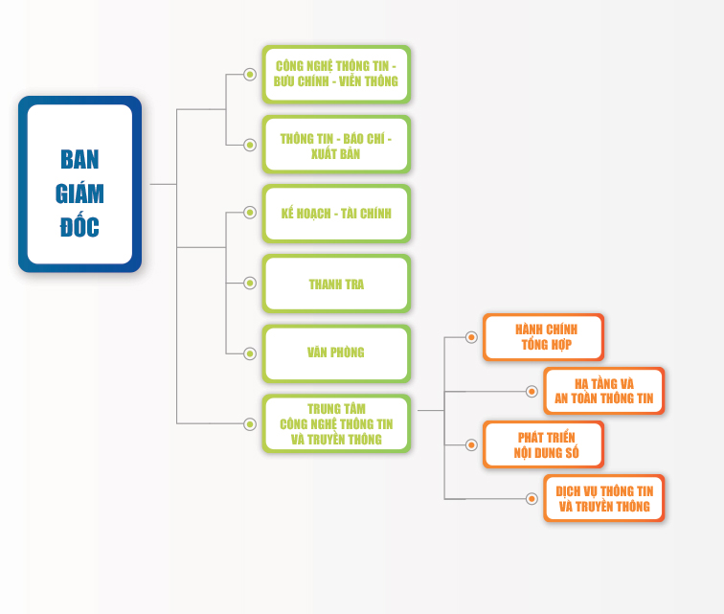

Hình 1. Cơ cấu tổ chức bộ máy Sở Thông Tin và Truyền Thông

### Lãnh đạo Sở Thông Tin và Truyền Thông

1. Sở Thông tin và Truyền thông có Giám đốc Sở và không quá 03 Phó Giám đốc Sở.
2. Giám đốc Sở là Ủy viên Ủy ban nhân dân tỉnh do Hội đồng nhân dân tỉnh bầu, là người đứng đầu Sở do Chủ tịch Ủy ban nhân dân tỉnh bổ nhiệm, chịu trách nhiệm trước Ủy ban nhân dân, Chủ tịch Ủy ban nhân dân tỉnh và trước pháp luật về thực hiện chức năng, nhiệm vụ, quyền hạn của Sở và thực hiện nhiệm vụ, quyền hạn của Ủy viên Ủy ban nhân dân tỉnh theo Quy chế làm việc và phân công của Ủy ban nhân dân tỉnh.
3. Phó Giám đốc Sở là do Chủ tịch Ủy ban nhân dân tỉnh bổ nhiệm theo đề nghị của Giám đốc Sở, giúp Giám đốc Sở thực hiện một hoặc một số nhiệm vụ cụ thể do Giám đốc Sở phân công và chịu trách nhiệm trước Giám đốc Sở và trước pháp luật về thực hiện nhiệm vụ được phân công. Khi Giám đốc Sở vắng mặt, một Phó Giám đốc Sở được Giám đốc Sở ủy nhiệm thay Giám đốc Sở điều hành các hoạt động của Sở. Phó Giám đốc Sở không kiêm nhiệm người đứng đầu tổ chức, đơn vị thuộc và trực thuộc Sở, trừ trường hợp pháp luật có quy định khác.
4. Sử dụng, quản lý công chức, viên chức và hợp đồng lao động theo Nghị định số 68/2000/NĐ-CP ngày 17 tháng 11 năm 2000 của Chính phủ về thực hiện chế độ hợp đồng một số loại công việc trong cơ quan hành chính nhà nước, đơn vị sự nghiệp; Nghị định số 161/2018/NĐ-CP ngày 29 tháng 11 năm 2018 của Chính phủ sửa đổi, bổ sung một số quy định về tuyển dụng công chức, viên chức, nâng ngạch công chức, thăng hạng viên chức và thực hiện chế độ hợp đồng một số loại công việc trong cơ quan hành chính nhà nước, đơn vị sự nghiệp công lập và các văn bản pháp luật có liên quan theo đúng quy định pháp luật.

### Cơ cấu tổ chức

1. Các phòng chuyên môn, nghiệp vụ thuộc Sở
   1. Phòng Công nghệ thông tin – Bưu chính – Viễn thông;
   2. Phòng Thông tin – Báo chí – Xuất bản;
   3. Phòng Kế hoạch – Tài chính;
   4. Thanh tra;

đ) Văn phòng.

1. Đơn vị công lập sự nghiệp trực thuộc Sở: Trung tâm Công nghệ thông tin và Truyền thông.

## 1.5 TÍNH CẤP THIẾT CỦA ĐỀ TÀI:

Xây dựng hệ thống nhận diện khuôn mặt là một đề tài rất quan trọng và cấp thiết trong xã hội hiện đại. Nó có nhiều ứng dụng thực tế trong các lĩnh vực khác nhau như:

* + An ninh và an toàn:
* Nhận diện khuôn mặt có thể giúp phát hiện và ngăn chặn các hành vi phạm tội, tìm kiếm nghi phạm trong các vụ án hình sự.
* Kiểm soát an ninh tại các địa điểm quan trọng như sân bay, nhà ga, các cơ sở chính phủ bằng cách nhận diện khuôn mặt của những người nghi vấn.
* Giúp bảo vệ an toàn cho trẻ em, phát hiện trẻ đi lạc hoặc bị bắt cóc.
  + Tiện ích trong cuộc sống:
* Xác thực danh tính một cách an toàn và nhanh chóng trong các giao dịch ngân hàng, truy cập dữ liệu cá nhân, điều khiển thiết bị điện tử.
* Tự động gắn thẻ nhãn khuôn mặt trong ảnh, giúp quản lý và tìm kiếm ảnh dễ dàng hơn.
* Tối ưu hóa các dịch vụ quảng cáo và tiếp thị dựa trên nhận diện khách hàng.
  + Ứng dụng trong nghiên cứu và y tế:
* Nghiên cứu về nhận thức, cảm xúc và hành vi của con người thông qua phân tích khuôn mặt.
* Phát hiện các dấu hiệu bệnh lý hoặc rối loạn sức khỏe tâm thần dựa trên biểu hiện khuôn mặt.
* Hỗ trợ chẩn đoán và theo dõi tiến triển của bệnh nhân trong một số trường hợp y tế.

Tuy nhiên, việc xây dựng hệ thống nhận diện khuôn mặt cũng đặt ra những lo ngại về quyền riêng tư và bảo mật dữ liệu cá nhân. Do đó, cần có các quy định và chính sách pháp lý phù hợp để đảm bảo sự cân bằng giữa lợi ích và rủi ro khi triển khai công nghệ này.

# CHƯƠNG 2: TỔNG QUAN

## 2.1 LỊCH SỬ GIẢI QUYẾT VẤN ĐỀ

Hiện tại phương pháp nhận diện khuôn mặt thông qua camera còn mới mẻ, nên việc xây dựng một hệ thống nhận diện khuôn mặt là cấp thiết để kiểm tra công chức, viên chức, người lao động ra vào Sở. Do đó, việc xây dựng một hệ thống nhận diện khuôn mặt sẽ giúp tiết kiệm được thời gian điểm danh, cũng như kiểm tra được an ninh trong Sở.

## 2.2 PHẠM VI THỰC HIỆN

- Nội dung thực tập xoay quanh vấn đề áp dụng máy học và thị giác máy tính vào camera giám sát của Sở Thông Tin và Truyền Thông để nhận diện khuôn mặt của công chức, viên chức, người lao động trong Sở.

- Phạm vi của ứng dụng này bao gồm:

* **Lấy ảnh nhận diện khuôn mặt**:
  + Có thể lấy ảnh nhận diện khuôn mặt từ camera hoặc từ một file video.
  + Lấy thông tin cá nhân của nhân viên như ID, họ tên, phòng ban, chức vụ và lưu trữ vào file CSV.
  + Kiểm tra và xử lý lỗi nhập liệu.
* **Huấn luyện mô hình nhận diện khuôn mặt**:
  + Sử dụng thuật toán LBPH (Local Binary Patterns Histograms) trong OpenCV để huấn luyện mô hình nhận diện khuôn mặt.
  + Lưu mô hình đã huấn luyện vào file.
* **Nhận diện khuôn mặt**:
  + Dùng camera để nhận diện khuôn mặt người dựa trên mô hình đã huấn luyện.
  + Hiển thị thông tin cá nhân của người được nhận diện (nếu có trong cơ sở dữ liệu).
  + Ghi lại thời gian nhận diện vào file CSV tương ứng.
* **Giao diện đồ họa**:
  + Sử dụng thư viện Tkinter để tạo giao diện người dùng.
  + Hiển thị thông tin ngày, giờ hiện tại.
  + Hiển thị danh sách nhân viên đã được nhận diện.
  + Cung cấp các nút điều khiển để lấy ảnh, huấn luyện mô hình, nhận diện khuôn mặt, và các tác vụ khác.

- Tuy nhiên, mã nguồn này không bao gồm các chức năng liên quan đến mua bán sản phẩm cơ khí, quản lý sản phẩm, đặt hàng, hay các chức năng khác như mô tả trong yêu cầu của bạn. Nó chỉ tập trung vào việc nhận diện khuôn mặt và quản lý thông tin nhân viên.

## 2.3 PHƯƠNG PHÁP TIẾP CẬN

### 2.3.1 Thu thập thông tin

- Nghiên cứu và tìm hiểu về các công nghệ nhận diện khuôn mặt hiện có như OpenCV, Dlib, TensorFlow, và các thư viện liên quan

- Khảo sát và thu thập yêu cầu, quy trình nghiệp vụ về nhận diện khuôn mặt từ STT&TT.

- Tham khảo kinh nghiệm và kỹ năng từ các dự án nhận diện khuôn mặt đã thực hiện trước đó và các chuyên gia trong lĩnh vực này.

- Theo dõi và nghiên cứu các công nghệ mới, xu hướng và cập nhật liên tục trong lĩnh vực nhận diện khuôn mặt.

- Tham khảo tài liệu, hướng dẫn, bài viết và video hướng dẫn về thiết kế và xây dựng ứng dụng nhận diện khuôn mặt.

- Nghiên cứu và tìm hiểu về các yêu cầu về bảo mật, quyền riêng tư và tuân thủ pháp lý liên quan đến nhận diện khuôn mặt.

## 2.3.2 Giải quyết vấn đề

- Sau khi hoàn tất các bước nghiên cứu và chuẩn bị ban đầu, tiến hành cài đặt các thư viện và công cụ cần thiết để xây dựng ứng dụng nhận diện khuôn mặt như OpenCV, TensorFlow, Dlib, và các thư viện hỗ trợ khác.

* Đầu tiên, phân tích yêu cầu và đặc điểm của ứng dụng:
* Xác định đối tượng người dùng của ứng dụng (quản trị viên, người dùng cuối, nhân viên, khách hàng, v.v.).
* Liệt kê các chức năng cần thiết như: đăng nhập, đăng ký, quản lý tài khoản, nhận diện khuôn mặt, cập nhật cơ sở dữ liệu khuôn mặt, báo cáo thống kê, v.v.
* Phân tích quyền và chức năng cần thiết cho từng nhóm người dùng: quản trị viên có quyền quản lý tài khoản, cập nhật cơ sở dữ liệu khuôn mặt, báo cáo thống kê.
* Thiết kế giao diện người dùng của ứng dụng bao gồm: màn thêm thông tin và khuôn mặt của người mới, nhận diện khuôn mặt và bảng thông tin thời gian ra vào.
* Lập trình và xây dựng các chức năng chính của ứng dụng: đăng nhập, đăng ký, quản lý tài khoản, nhận diện khuôn mặt, cập nhật cơ sở dữ liệu khuôn mặt, v.v. Sau đó, tiếp tục xây dựng các chức năng phụ trợ khác.
* Kiểm thử ứng dụng một cách toàn diện: kiểm tra tất cả các chức năng, giao diện, hiệu suất, bảo mật, v.v. Nếu phát hiện lỗi hoặc vấn đề, tiến hành sửa chữa và cải tiến.
* Hoàn thiện ứng dụng, xây dựng thêm các tính mới.

## 2.4 CƠ SỞ LÝ THUYẾT

## 2.4.1 NGÔN NGỮ LẬP TRÌNH PYTHON

**Python là gì?**

- Python là một ngôn ngữ lập trình đa năng và đa mục đích, có cấu trúc đơn giản và dễ đọc. Nó được sử dụng rộng rãi trong nhiều lĩnh vực như phát triển web, phân tích dữ liệu, khoa học dữ liệu, trí tuệ nhân tạo, tự động hóa và nhiều hơn nữa.

- Lịch sử phát triển:

* Python được phát triển bởi Guido van Rossum vào đầu những năm 1990 tại Trung tâm Toán học và Máy tính Quốc gia Hà Lan.
* Phiên bản đầu tiên của Python (0.9.0) được phát hành vào năm 1991.
* Python 2.0 được phát hành vào năm 2000, đánh dấu sự phát triển đáng kể của ngôn ngữ.
* Python 3.0 (có nhiều thay đổi lớn không tương thích ngược) được giới thiệu vào năm 2008.

- Đặc điểm và ưu điểm của Python:

* Cú pháp đơn giản và dễ đọc, giúp giảm thiểu lỗi và nâng cao hiệu suất làm việc.
* Ngôn ngữ đa mục đích, có thể sử dụng cho nhiều loại ứng dụng khác nhau.
* Hỗ trợ lập trình hướng đối tượng, lập trình hàm và lập trình thủ tục.
* Có thư viện tiêu chuẩn phong phú và cộng đồng mã nguồn mở sôi động với nhiều thư viện và framework.
* Khả năng di động cao, có thể chạy trên nhiều nền tảng khác nhau.
* Tích hợp tốt với các ngôn ngữ khác như C, C++ và Java.

- Cú pháp cơ bản của Python:

* Khai báo biến và kiểu dữ liệu (số nguyên, số thực, chuỗi, danh sách, tuple, dict, boolean).
* Cấu trúc điều khiển (if-else, for, while, try-except, with).
* Định nghĩa hàm và lớp.
* Xử lý file, đọc/ghi dữ liệu từ tệp.
* Làm việc với chuỗi, danh sách, tuple và dict.

- Các lĩnh vực ứng dụng của Python:

* Phát triển web (Flask, Django, Pyramid, Bottle).
* Khoa học dữ liệu và phân tích dữ liệu (NumPy, Pandas, Matplotlib, Scikit-learn).
* Trí tuệ nhân tạo và học máy (TensorFlow, PyTorch, Keras, Scikit-learn).
* Tự động hóa và xử lý dữ liệu (Selenium, Scrapy, Beautiful Soup).
* Phát triển game (Pygame, PyOpenGL, Cocos2D).
* Lập trình hệ thống và mạng (socket, subprocess, threading).
* Ứng dụng máy tính để bàn (Tkinter, PyQt, PySide).

- Công cụ và môi trường phát triển Python:

* Các IDE như PyCharm, Visual Studio Code, Spyder.
* Jupyter Notebook - môi trường lập trình tương tác.
* Pip - trình quản lý gói phần mềm của Python.
* Các thư viện và framework phổ biến như NumPy, Pandas, Matplotlib, Django, Flask, TensorFlow, Scrapy.

- Xu hướng và tương lai của Python:

* Ngày càng được sử dụng rộng rãi trong các lĩnh vực khác nhau như khoa học dữ liệu, trí tuệ nhân tạo, học máy, phát triển web và tự động hóa.
* Nhu cầu về các nhà phát triển Python ngày càng tăng cao trong nhiều ngành công nghiệp.
* Cộng đồng mã nguồn mở sôi động và phát triển liên tục các thư viện và công cụ mới.
* Sự ra đời của các framework và thư viện mới như FastAPI, PyTorch, TensorFlow 2.0 tiếp tục mở rộng khả năng ứng dụng của Python.
* Các nỗ lực nhằm cải thiện hiệu suất và tốc độ xử lý của Python đang được thực hiện.

- Python là một ngôn ngữ lập trình mạnh mẽ, linh hoạt và dễ sử dụng, được ứng dụng trong nhiều lĩnh vực khác nhau và tiếp tục phát triển mạnh mẽ trong tương lai.

## 2.4.2 PHÁT HIỆN KHUÔN MẶT FACE DETECTION BẰNG HAARCASCADE DETECTOR

- Phát hiện khuôn mặt (Face Detection) là một công nghệ quan trọng trong lĩnh vực Thị giác Máy tính và Trí tuệ Nhân tạo. Nó đóng vai trò then chốt trong nhiều ứng dụng như nhận dạng khuôn mặt, theo dõi đối tượng, phân tích biểu cảm khuôn mặt, và nhiều hơn nữa. Trong Python, chúng ta có thể sử dụng thư viện OpenCV cùng với phương pháp Haar Cascade để phát hiện khuôn mặt một cách hiệu quả[3].

- Phương pháp Haar Cascade là một kỹ thuật phát hiện đối tượng dựa trên các đặc trưng Haar. Nó sử dụng một cấu trúc cây quyết định với nhiều lựa chọn thông qua các đặc trưng Haar để xác định xem một vùng của ảnh có chứa đối tượng cần phát hiện hay không. Các đặc trưng Haar này là các mô hình đơn giản bao gồm các vùng chồng lên nhau có giá trị pixel khác nhau, được sử dụng để mô tả các đặc điểm quan trọng của đối tượng cần phát hiện.

- Trong OpenCV, phương pháp Haar Cascade được cung cấp thông qua lớp CascadeClassifier. Để sử dụng nó, chúng ta cần đào tạo một mô hình bằng cách sử dụng một tập dữ liệu chứa nhiều ảnh dương tính (chứa đối tượng cần phát hiện) và ảnh âm tính (không chứa đối tượng cần phát hiện). OpenCV cũng cung cấp các mô hình đào tạo sẵn cho các đối tượng phổ biến như khuôn mặt, mắt, cơ thể người, và nhiều hơn nữa.

- Quá trình phát hiện khuôn mặt bằng Haar Cascade trong Python và OpenCV diễn ra như sau:

* Tải mô hình Haar Cascade đã được đào tạo sẵn cho khuôn mặt.
* Đọc ảnh hoặc khung hình từ luồng video.
* Chuyển đổi ảnh sang ảnh xám (grayscale) để giảm bớt chi phí tính toán.
* Sử dụng phương thức detectMultiScale của lớp CascadeClassifier để phát hiện các vùng chứa khuôn mặt trong ảnh.
* Vẽ hình chữ nhật bao quanh các vùng phát hiện được trên ảnh gốc.
* Hiển thị ảnh kết quả hoặc tiếp tục xử lý cho các mục đích khác.

- Phương pháp Haar Cascade cung cấp một giải pháp hiệu quả và nhanh chóng cho bài toán phát hiện khuôn mặt. Tuy nhiên, nó cũng có một số hạn chế như khả năng phát hiện kém khi khuôn mặt bị che phủ một phần hoặc khi có sự thay đổi lớn về góc nghiêng, quy mô hoặc ánh sáng. Để khắc phục những hạn chế này, các phương pháp học sâu (Deep Learning) như MTCNN, YOLO, và SSD đang được sử dụng ngày càng nhiều trong các ứng dụng phát hiện khuôn mặt hiện đại[3].

## 2.4.3 THƯ VIỆN TKINTER

- Tkinter là một thư viện tiêu chuẩn trong Python được sử dụng để xây dựng giao diện người dùng đồ họa (GUI - Graphical User Interface). Nó cung cấp một tập hợp các công cụ và widget đa dạng để tạo ra các ứng dụng desktop với giao diện trực quan và tương tác[4].

- Lịch sử phát triển:

* Tkinter được phát triển bởi Steen Lumholt và Guido van Rossum vào năm 1991.
* Ban đầu, Tkinter là một gói bổ sung cho Python được gọi là "Tool Control Interface".
* Từ phiên bản Python 8.0, Tkinter đã trở thành một phần của thư viện tiêu chuẩn của Python.
* Tkinter là một lớp bọc (wrapper) của thư viện giao diện người dùng Tk, đươc phát triển bởi John Ousterhout cho ngôn ngữ Tcl.

- Đặc điểm và ưu điểm của Tkinter:

* Cung cấp một tập hợp đầy đủ các widget như nút (button), nhãn (label), khung nhập (entry), hộp văn bản (text box), v.v.
* Hỗ trợ đa nền tảng, có thể chạy trên Windows, macOS và Linux.
* Tích hợp sẵn trong Python, không cần cài đặt thêm phần mềm bên ngoài.
* Cú pháp đơn giản và dễ sử dụng, phù hợp cho cả người mới bắt đầu và những người đã có kinh nghiệm.
* Cung cấp các công cụ hỗ trợ như trình soạn thảo văn bản, trình quản lý gói, v.v.
* Có một cộng đồng người dùng lớn và nhiều tài liệu tham khảo.

- Cấu trúc cơ bản của ứng dụng Tkinter:

1. Import thư viện Tkinter.
2. Tạo một cửa sổ gốc (root window) bằng cách khởi tạo một đối tượng Tk.
3. Tạo và thêm các widget (button, label, entry, canvas, v.v.) vào cửa sổ gốc.
4. Định nghĩa các hàm xử lý sự kiện (event handlers) cho các widget.
5. Vòng lặp sự kiện chính (main event loop) để hiển thị cửa sổ và xử lý các sự kiện người dùng.

- Tkinter cung cấp một số tính năng nâng cao như:

* Hỗ trợ thiết kế với các bố cục (layout) như grid, pack và place.
* Tạo và quản lý menu và thanh công cụ.
* Quản lý sự kiện và xử lý đầu vào từ người dùng.
* Tạo các widget tùy chỉnh (custom widgets) bằng cách kế thừa từ các widget có sẵn.
* Tích hợp với các thư viện đồ họa khác như OpenGL và Cairo.

- Mặc dù Tkinter có một số hạn chế về khả năng tùy chỉnh và hiệu năng so với các thư viện GUI khác như Qt hay WxPython, nhưng nó vẫn là một lựa chọn phổ biến và hữu ích cho việc xây dựng các ứng dụng GUI đơn giản và nhanh chóng trong Python.

## 2.4.3 THƯ VIỆN PILLOW

- Pillow (PIL - Python Imaging Library) là một thư viện xử lý ảnh trong Python phổ biến và đa năng. Nó cung cấp các công cụ và phương thức cho phép mở, lưu, hiển thị, chỉnh sửa và xử lý các ảnh với nhiều định dạng khác nhau như PNG, JPEG, BMP, GIF, TIFF và nhiều hơn nữa[5].

- Một số tính năng chính của thư viện Pillow:

1. **Mở và lưu ảnh**: Pillow cho phép bạn dễ dàng mở và lưu các ảnh với nhiều định dạng khác nhau bằng cách sử dụng các phương thức như Image.open() và Image.save().
2. **Chỉnh sửa ảnh**: Bạn có thể thực hiện các thao tác chỉnh sửa ảnh như cắt, xoay, thay đổi kích thước, áp dụng lọc, vẽ đường viền và chữ lên ảnh, v.v.
3. **Xử lý ảnh pixel**: Pillow cung cấp các công cụ để truy cập và thao tác trực tiếp với dữ liệu pixel của ảnh, cho phép bạn thực hiện các xử lý ảnh phức tạp hơn.
4. **Chuyển đổi định dạng ảnh**: Thư viện này cho phép bạn dễ dàng chuyển đổi giữa các định dạng ảnh khác nhau như JPEG sang PNG, BMP sang TIFF, v.v.
5. **Xử lý ảnh nhiều kênh**: Pillow hỗ trợ xử lý các ảnh có nhiều kênh màu như CMYK (dùng trong in ấn), ảnh alpha (trong suốt), v.v.
6. **Ghép ảnh**: Bạn có thể ghép nhiều ảnh thành một ảnh lớn hơn hoặc tạo ảnh đồ họa vectơ (vector graphics).
7. **Thao tác với ImageSequence**: Pillow cung cấp khả năng xử lý các ảnh động như GIF và xử lý từng khung hình trong chuỗi ảnh.
8. **Tích hợp với các thư viện khác**: Pillow có thể tích hợp với các thư viện xử lý ảnh và đồ họa khác như NumPy, SciPy và OpenCV.

- Pillow là một thư viện mạnh mẽ và linh hoạt, được sử dụng rộng rãi trong nhiều lĩnh vực như xử lý ảnh, trí tuệ nhân tạo, phát triển ứng dụng web và desktop. Nó cung cấp một tập hợp đầy đủ các công cụ để làm việc với ảnh trong Python[6].

# CHƯƠNG 3: PHÂN TÍCH VÀ THIẾT KẾ HỆ THỐNG

## 3.1 PHÂN TÍCH

### 3.1.1 Tìm hiểu

- Để thực xây dựng được hệ thống nhận diện khuôn mặt, trước tiền cần có những liệu tìm hiểu về Máy học và Thị giác máy tính. Sau đó lựa chọn model để train phát hiện và nhận diện khuôn mặt, ở đây em đã lựa chọn Face Detection bằng Haarcascade Detector[7].

- Sau khi thực hiện train Model thành công em tìm hiểu thêm về các thư viện của Python để vẽ giao diện ứng dụng cho người dùng.

- Hệ thống nhận diện khuôn mặt ở Sở Thông Tin và Truyền Thông bao gồm:

* Thêm công nhân viên chức mới.
* Nhập thông tin công chức, viên chức và người lao động mới.
* Lấy ảnh khuôn mặt của công chức, viên chức và người lao động.
* Lưu thông tin lại và train dữ liệu khuôn mặt
* Nhận diện ghi lại thời gian.
* Xuất ra file Exel thời gian đăng nhập.

### 3.2 Chức năng chi tiết:

### 3.2.1 Thêm công chức, viên chức:

- Giao diện: Cho phép người dùng nhập thông tin về công nhân viên chức mới (ID, họ tên, phòng ban, chức vụ) và lựa chọn nguồn ảnh (từ camera hoặc video) để lấy ảnh khuôn mặt.

Kiểm tra dữ liệu nhập: Trước khi ghi nhận thông tin và ảnh khuôn mặt, hệ thống sẽ tự động kiểm tra tính hợp lệ của dữ liệu nhập vào (tên, phòng ban, chức vụ chỉ chứa chữ cái và khoảng trắng, ID phải là duy nhất trong hệ thống).

Lưu trữ dữ liệu: Thông tin công nhân viên chức mới và ảnh khuôn mặt sẽ được lưu trữ trong cơ sở dữ liệu (tệp CSV và thư mục chứa ảnh khuôn mặt).

### 3.2.2 Lấy ảnh công chức, viên chức:

- Giao diện: Người dùng có thể chọn nguồn để lấy ảnh công chức viên chức mới, bao gồm sử dụng camera hoặc từ một video có sẵn.

- Lấy ảnh từ camera:

* Hệ thống sẽ khởi tạo và mở camera.
* Sử dụng thuật toán phát hiện khuôn mặt (Haar Cascade) để xác định vùng khuôn mặt trên khung hình từ camera.
* Vẽ hình chữ nhật bao quanh khuôn mặt phát hiện được trên khung hình.
* Lưu ảnh khuôn mặt bằng cách cắt lấy vùng khuôn mặt từ khung hình gốc và lưu vào thư mục "TrainingImage" với tên định dạng "<tên>.<số thứ tự>.<ID>.<số_ảnh>.jpg".
* Quá trình lấy ảnh sẽ tiếp tục cho đến khi bấm phím "q" hoặc đạt số lượng ảnh tối đa (50 ảnh).
  + Lấy ảnh từ video:
* Người dùng chọn file video từ hệ thống.
* Hệ thống mở và đọc video.
* Sử dụng thuật toán phát hiện khuôn mặt (Haar Cascade) để xác định vùng khuôn mặt trên từng khung hình của video.
* Vẽ hình chữ nhật bao quanh khuôn mặt phát hiện được trên khung hình.
* Lưu ảnh khuôn mặt bằng cách cắt lấy vùng khuôn mặt từ khung hình gốc và lưu vào thư mục "TrainingImage" với tên định dạng "<tên>.<số thứ tự>.<ID>.<số_ảnh>.jpg".
* Quá trình lấy ảnh sẽ tiếp tục cho đến khi bấm phím "q" hoặc đạt số lượng ảnh tối đa (50 ảnh).

- Trong cả hai trường hợp, hệ thống sẽ kiểm tra tính hợp lệ của dữ liệu nhập vào (tên, phòng ban, chức vụ chỉ chứa chữ cái và khoảng trắng, ID phải là duy nhất trong hệ thống) trước khi tiếp tục quá trình lấy ảnh.

- Quá trình lấy ảnh công chức viên chức mới bao gồm việc sử dụng camera hoặc video để thu thập ảnh khuôn mặt, áp dụng thuật toán phát hiện khuôn mặt để xác định vùng khuôn mặt, và lưu các ảnh khuôn mặt vào thư mục "TrainingImage" với tên định dạng cụ thể. Hệ thống cũng kiểm tra tính hợp lệ của dữ liệu nhập vào để đảm bảo chất lượng và tính duy nhất của thông tin công chức viên chức mới.

### 3.2.3 Lấy ảnh công chức, viên chức:

- Giao diện: Cho phép người dùng lựa chọn nguồn ảnh (từ camera hoặc video) để lấy ảnh khuôn mặt của công chức viên chức.

- Xử lý ảnh: Hệ thống sẽ sử dụng thuật toán phát hiện khuôn mặt (Haar Cascade) để xác định và cắt lấy vùng khuôn mặt từ ảnh hoặc video đầu vào.

- Lưu ảnh: Các ảnh khuôn mặt được cắt ra sẽ được lưu trữ trong thư mục "TrainingImage" với tên định dạng "<tên>.<số thứ tự>.<ID>.<số_ảnh>.jpg". Hệ thống sẽ lưu tối đa 50 ảnh khuôn mặt khác nhau cho mỗi công chức viên chức.

- Đọc thông tin: Thông tin công chức viên chức (ID, họ tên, phòng ban, chức vụ) sẽ được đọc từ ô nhập liệu và lưu vào tệp CSV "ThongTinNV.csv". Mỗi dòng trong tệp này tương ứng với một công chức viên chức với các trường thông tin tương ứng.

- Kiểm tra dữ liệu: Trước khi lưu ảnh và thông tin, hệ thống sẽ kiểm tra tính hợp lệ của dữ liệu nhập vào (tên, phòng ban, chức vụ chỉ chứa chữ cái và khoảng trắng, ID phải là duy nhất trong hệ thống).

- Quá trình lưu ảnh công chức viên chức bao gồm lấy ảnh từ camera hoặc video, sử dụng thuật toán phát hiện khuôn mặt để cắt lấy vùng khuôn mặt, lưu các ảnh khuôn mặt vào thư mục "TrainingImage" với tên định dạng cụ thể, và lưu thông tin công chức viên chức vào tệp CSV "ThongTinNV.csv". Hệ thống cũng kiểm tra tính hợp lệ của dữ liệu nhập vào để đảm bảo chất lượng và tính duy nhất của thông tin.

### 3.2.4 Nhận diện khuôn mặt công chức, viên chức:

1. Tải mô hình nhận diện khuôn mặt:
   * Hệ thống sẽ kiểm tra xem tệp mô hình đã được huấn luyện "Trainner.yml" tồn tại trong thư mục "TrainingImageLabel" hay chưa.
   * Nếu tệp tồn tại, hệ thống sẽ tải mô hình từ tệp này bằng cách sử dụng phương thức recognizer.read() của thư viện OpenCV.
   * Nếu tệp không tồn tại, hệ thống sẽ hiển thị thông báo yêu cầu người dùng huấn luyện mô hình trước khi tiếp tục.
2. Đọc thông tin công chức viên chức:
   * Hệ thống sẽ kiểm tra xem tệp "ThongTinNV.csv" chứa thông tin công chức viên chức có tồn tại hay không.
   * Nếu tệp tồn tại, hệ thống sẽ đọc thông tin công chức viên chức từ tệp này vào một DataFrame của thư viện Pandas.
   * Nếu tệp không tồn tại, hệ thống sẽ hiển thị thông báo lỗi và thoát quá trình nhận diện.
3. Khởi tạo camera và chuẩn bị nhận diện:
   * Hệ thống sẽ khởi tạo một đối tượng VideoCapture để mở camera.
   * Tải classifier để phát hiện khuôn mặt bằng phương pháp Haar Cascade.
   * Khởi tạo các thông số cần thiết cho quá trình nhận diện như font chữ, tên cột trong bảng ghi nhận, v.v.
4. Nhận diện khuôn mặt:
   * Đọc khung hình từ luồng video của camera.
   * Chuyển đổi khung hình sang ảnh xám (grayscale).
   * Sử dụng phương thức detectMultiScale của Haar Cascade classifier để phát hiện các khuôn mặt trong khung hình.
   * Với mỗi khuôn mặt phát hiện được:
     + Vẽ hình chữ nhật bao quanh khuôn mặt trên khung hình gốc.
     + Sử dụng phương thức recognizer.predict để dự đoán ID của khuôn mặt đó từ mô hình đã huấn luyện.
     + Nếu mức độ tin cậy của dự đoán lớn hơn ngưỡng (thường là 50%), hệ thống sẽ hiển thị "Unknown" trên khung hình.
     + Nếu mức độ tin cậy của dự đoán nhỏ hơn hoặc bằng ngưỡng, hệ thống sẽ lấy thông tin công chức viên chức tương ứng với ID dự đoán từ DataFrame và hiển thị trên khung hình.
     + Ghi lại thời gian nhận diện vào tệp "ThongKeGhiNhan_<ngày>.csv" trong thư mục "ThongKeGhiNhan".
     + Hiển thị thông tin nhận diện trên bảng ghi nhận (Treeview) trong giao diện.
   * Hiển thị khung hình đã được xử lý trên cửa sổ hiển thị.
   * Lặp lại quá trình cho đến khi người dùng bấm phím "q" để thoát.
5. Giải phóng tài nguyên:
   * Giải phóng đối tượng VideoCapture của camera.
   * Đóng cửa sổ hiển thị khung hình.

Quá trình nhận diện khuôn mặt bao gồm tải mô hình đã huấn luyện, đọc thông tin công chức viên chức, khởi tạo camera và các thông số cần thiết, áp dụng thuật toán nhận diện khuôn mặt trên từng khung hình, hiển thị kết quả trên giao diện, ghi lại thời gian nhận diện và cuối cùng là giải phóng tài nguyên sử dụng.

## 3.3 Yêu cầu chức năng

|  |  |  |
| --- | --- | --- |
| **STT** | **Chức năng** | **Loại chức năng** |
| 1 | Thêm thông tin | Truy cập |
| 2 | Lấy ảnh nhận diện khuôn mặt | Truy cập |
| 3 | Lưu hình ảnh nhận diện trùng với thông tin được nhập vào | Truy cập |
| 4 | Nhận diện khuôn mặt | Truy cập |
| 5 | Xuất tệp Excel ghi nhận thời gian ra vào. | Truy cập |

Bảng 1. Mô tả yêu cầu chức năng

## 3.2 THIẾT KẾ HỆ THỐNG

### 3.2.1 Sơ đồ usecase

### 3.2.1.1 Sơ đồ usecase tổng quan

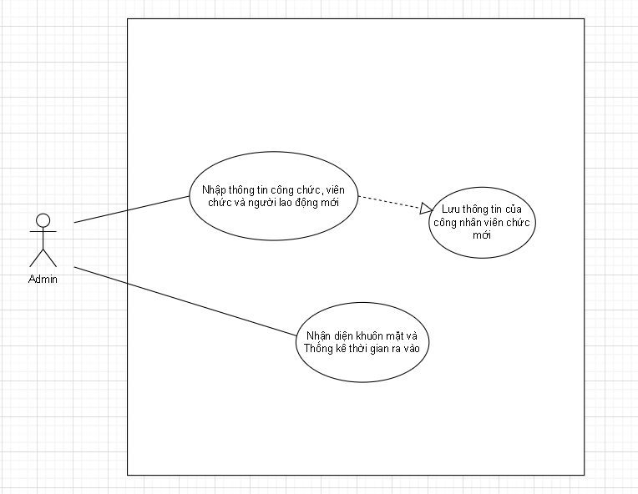

Hình 2. Sơ đồ usecase tổng quan

### 3.2.1.2 Sơ đồ use case admin

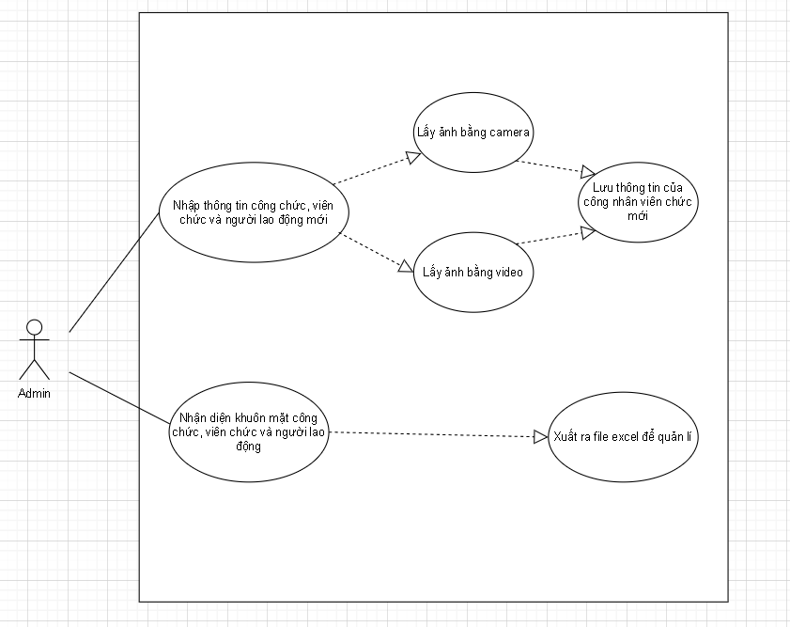

Hình 3. Sơ đồ usecase admin

### 3.2.2 Đặc tả usecase

### 3.2.2.1 Đặc tả usecase Lấy ảnh công chức, viên chức và người lao động mới thông qua camera

|  |  |
| --- | --- |
| **Usecase** | Nhập công chức, viên chức và người lao động mới |
| **ID** | 01 |
| **Tác nhân chính** | Admin |
| **Phạm vi** | Người sử dụng ứng dụng có kết nôi với camera nhận diện |
| **Mô tả ngắn gọn** | Usecase cho phép người quản lý nhập thông tin và lấy ảnh của công chức, viên chức và nhân viên mới |
| **Điều kiện** | - Hệ thống đang ở trạng thái hoạt động  - Nhập đúng thông tin tránh trùng id và bỏ trống các trường. |
| **Các luồng sự kiện** | 1. Mở ứng dụng  2. Điền thông tin công chức, viên chức và người lao động mới.  3. Nhấn chọn lấy ảnh để mở camera  4. Hệ thống sẽ tiến hành kiểm tra. Nếu không hợp lệ thì thực hiện luồng sự kiện phụ.  - Luồng sự kiện phụ: Nếu thông tin nhập sai sẽ trả về bảng thông báo cho người dùng nhập lại  5. Nhấn lưu thông tin để hệ thống bắt đầu train dữ liệu nhận diện khuôn mặt trùng với thông tin đã nhập |

Bảng 2. Đặc tả usecase lấy ảnh công, nhân chức và người lao động mới thông qua camera

### 3.2.2.2 Đặc tả usecase Lấy ảnh công chức, viên chức và người lao động mới thông qua video

|  |  |
| --- | --- |
| **Usecase** | Nhập công chức, viên chức và người lao động mới |
| **ID** | 02 |
| **Tác nhân chính** | Admin |
| **Phạm vi** | Người sử dụng ứng dụng có kết nôi với camera nhận diện và có tệp video ghi lại khuôn mặt. |
| **Mô tả ngắn gọn** | Usecase cho phép người quản lý nhập thông tin và lấy ảnh của công chức, viên chức và nhân viên mới |
| **Điều kiện** | - Hệ thống đang ở trạng thái hoạt động  - Nhập đúng thông tin tránh trùng id và bỏ trống các trường. |
| **Các luồng sự kiện** | 1. Mở ứng dụng  2. Điền thông tin công chức, viên chức và người lao động mới.  3. Nhấn chọn lấy ảnh để mở camera  4. Hệ thống sẽ tiến hành kiểm tra. Nếu không hợp lệ thì thực hiện luồng sự kiện phụ.  - Luồng sự kiện phụ: Nếu thông tin nhập sai sẽ trả về bảng thông báo cho người dùng nhập lại  5. Nhấn lưu thông tin để hệ thống bắt đầu train dữ liệu nhận diện khuôn mặt trùng với thông tin đã nhập |

Bảng 3. Đặc tả usecase lấy ảnh công, nhân chức và người lao động mới thông qua camera

### 3.2.2.3 Đặc tả usecase Nhận diện khuôn mặt công chức, viên chức và người lao động và ghi lại thời gian ra vào Sở

|  |  |
| --- | --- |
| **Usecase** | Nhấn nút nhận diện trên giao diện |
| **ID** | 03 |
| **Tác nhân chính** | Admin |
| **Phạm vi** | Người sử dụng ứng dụng có kết nôi với camera nhận diện. |
| **Mô tả ngắn gọn** | Usecase cho phép người quản lý nhận diện được người ra vào Sở. |
| **Điều kiện** | - Hệ thống đang ở trạng thái hoạt động |
| **Các luồng sự kiện** | 1. Mở ứng dụng  2. Nhấn chọn nhận diện.  3. Camera bắt đầu ghi hình để nhận diện khuôn mặt.  4. Khi có khuôn mặt được nhận diện sẽ tiến hành ghi nhận lại xuất ra Excel thời gian ghi nhận được. |

Bảng 4. Đặc tả usecase Nhận diện khuôn mặt công chức, viên chức và người lao động và ghi lại thời gian ra vào Sở

### 3.2.3 Sơ đồ tuần tự

### 3.2.3.1 Sơ đồ tuần tự Lấy ảnh công chức, viên chức và người lao động mới thông qua camera

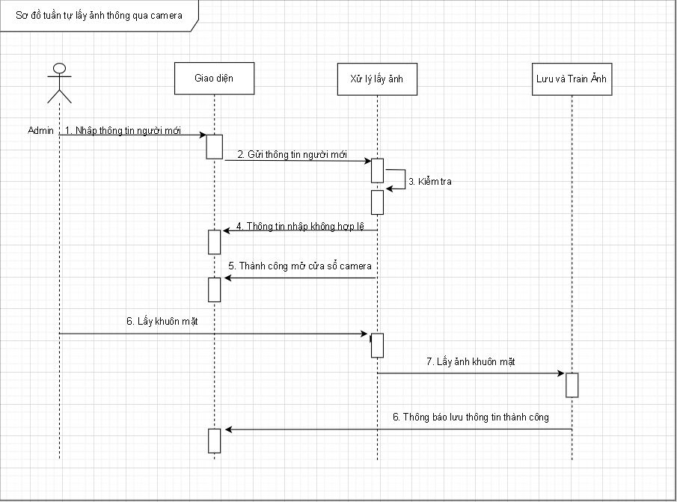

Hình 4. Sơ đồ tuần tự Lấy ảnh thông qua camera.

### 3.2.3.2 Sơ đồ tuần tự Lấy ảnh công chức, viên chức và người lao động mới thông qua camera

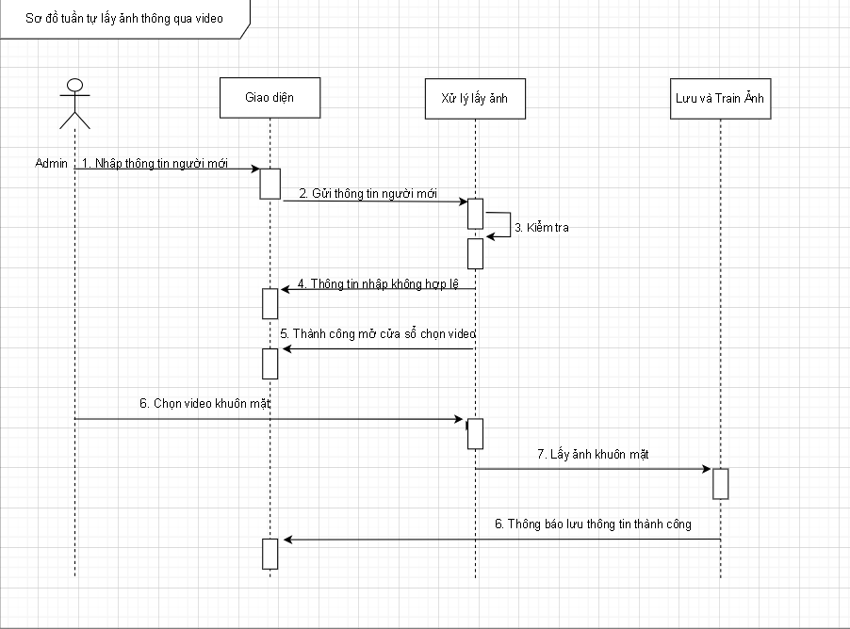

Hình 5. Sơ đồ tuần tự lấy ảnh qua video.

### 3.2.3.3 Sơ đồ tuần tự Nhận diện khuôn mặt công chức, viên chức và người lao động qua camera

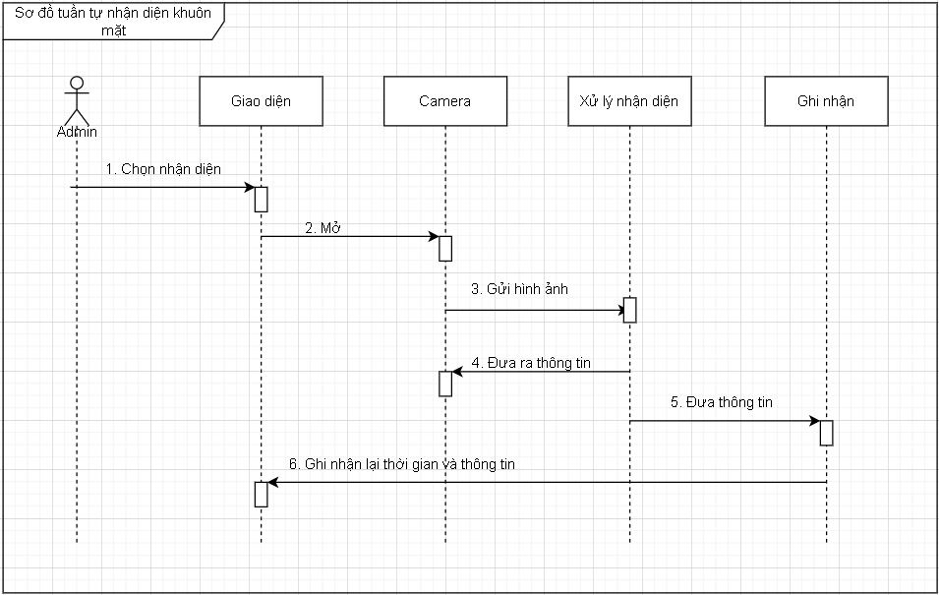

Hình 6. Sơ đồ tuần tự nhận diện khuôn mặt

## 3.3 GIAO DIỆN

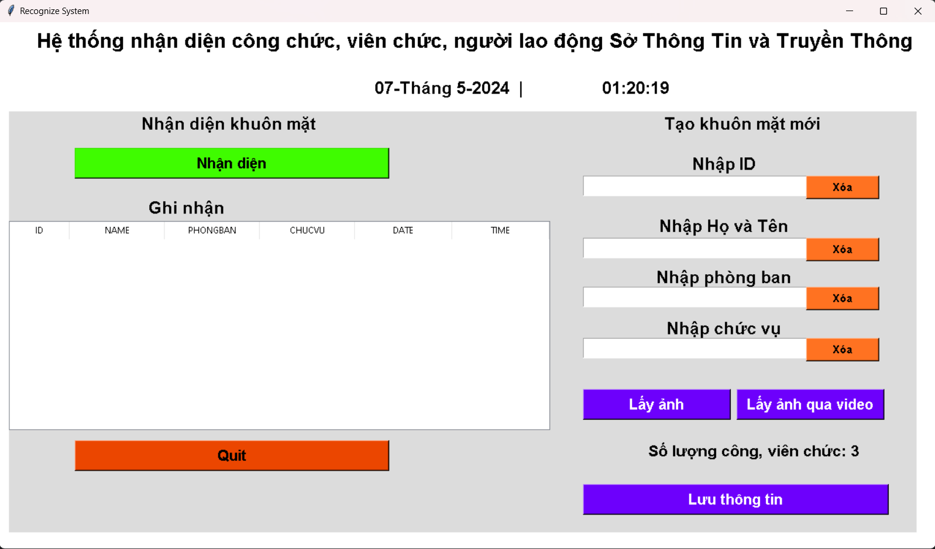

Hình 7. Giao diện chính

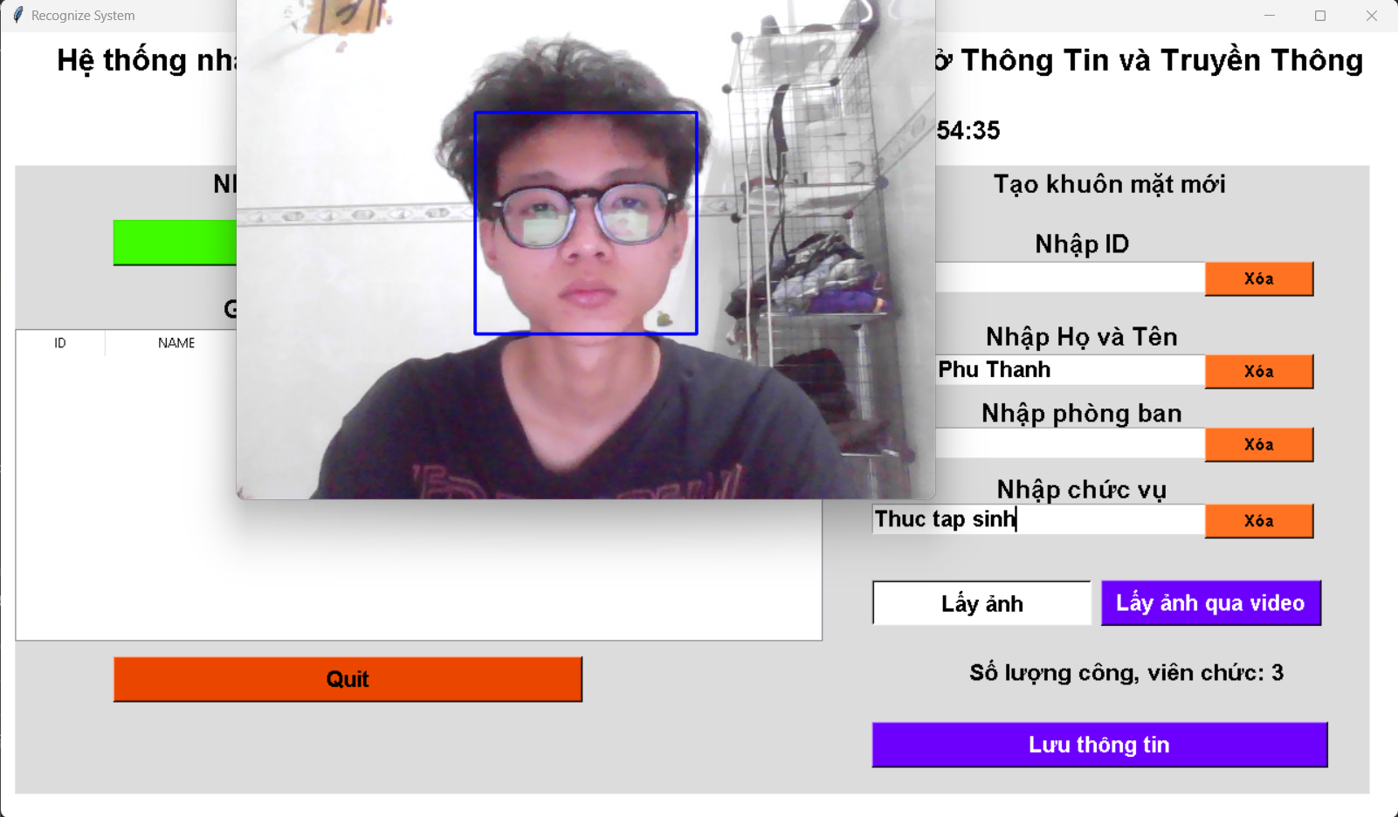

Hình 8. Lấy hình ảnh qua camera

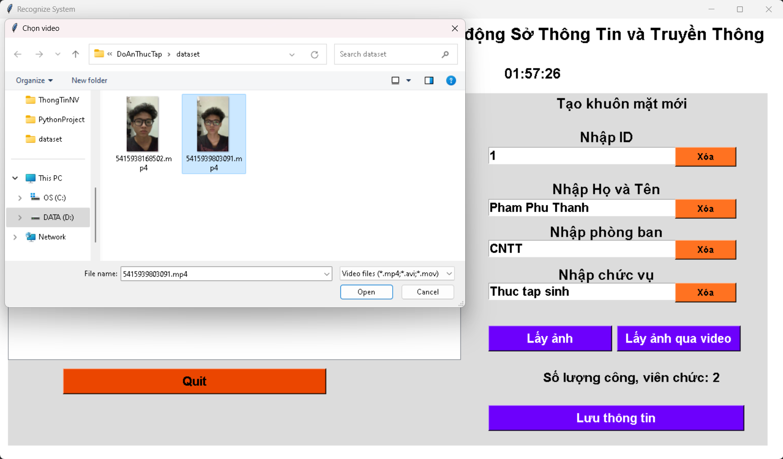

Hình 9. Lấy hình ảnh qua video

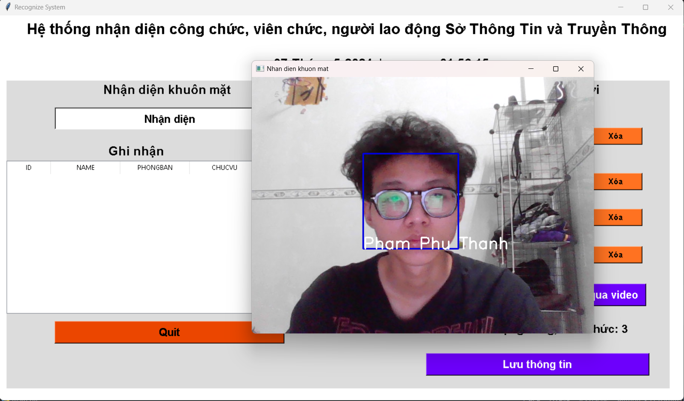

Hình 10. Nhận diện khuôn mặt

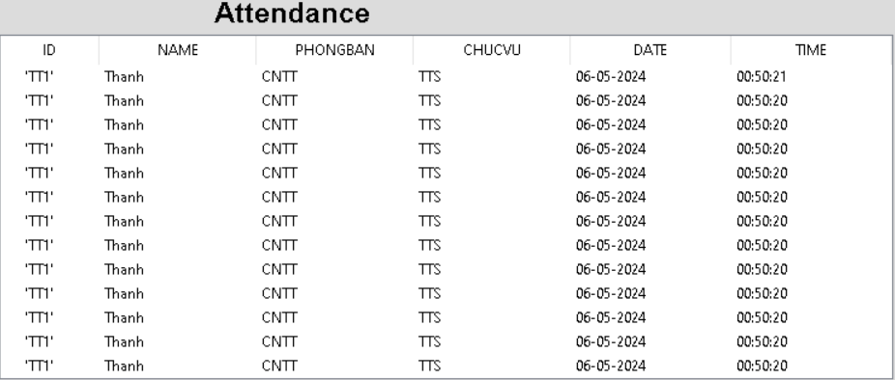

Hình 11. Ghi nhận thời gian

# CHƯƠNG 4: KẾT QUẢ VÀ KẾT LUẬN

## KẾT QUẢ ĐẠT ĐƯỢC QUA ĐỢT THỰC TẬP

Em đã có một số thành tựu có thể đạt được qua đợt thực tập lần này là em đã có nhiều bài học và trải nghiệm về cuộc sống của một người thực tập viên ở Sở thông tin và truyền thông tỉnh An Giang thành phố Long Xuyên với những trải nghiệm đó tôi đã có một số thành quả của sản phẩm là:

### Những nội dung kiến thức đã được củng cố/vận dụng

- Trong quá trình 8 tuần thực tập tại Sở Thông Tin và Truyền Thông tỉnh An Giang thành phố Long Xuyên. Tôi nhận thấy tất cả các kiến thức từ các môn học trong ngành công nghệ thông tin tại trường đại học An Giang đều là nền tảng cơ bản để sinh viên vận dụng vào công việc sau này như là:

- Kiến thức môn tin học đại cương được vận dụng trong quá trình sử dụng các công cụ trên thiết bị máy tính như soạn thảo văn bản, soạn thảo hồ sơ cấp tín dụng trên Microsoft Word và xử lý số liệu, nhập thông tin bằng Excel.

- Tìm hiểu và nắm bắt được về Máy học và Thị giác máy tính.

- Biết được các Model nhận dạng hiện hành.

- Hiểu sâu hơn và bắt đầu nghiên cứu Deep Learning.

- Tích luỹ được kinh nghiệm về xây dựng kế hoạch cho việc phát triển một phần mềm hoàn chỉnh, cách bố trí và quản lý thời gian sao cho hợp lý.

### Những kỹ năng thực hành đã được học hỏi

#### **Những kỹ năng cá nhân**

Nâng cao nhận thức của bản thân về công việc, rèn luyện thái độ nghiêm túc trong công việc, chủ động làm việc tận tình, tinh thần tự giác và có trách nhiệm trong công việc. Rèn luyện được tính kiên nhẫn, cận thận tỉ mỉ trong công việc. Sử dụng thành thạo hơn những kỹ năng về công nghệ thông tin như sử dụng những phần mềm. Kỹ năng quản lý phân chia thời gian hợp lý và sử dụng thời gian hiệu quả để cân bằng giữa công việc và cuộc sống hằng ngày.

Kỹ năng bình tĩnh và giải quyết vấn đề trong mọi tình huống, trong công việc không phải lúc nào cũng gặp được thuận lợi nên khi gặp khó khăn, không biết cách xử lý thì cần phải bình tĩnh, nhận trách nhiệm về mình không được đổ thừa cho hoàn cảnh và tìm cách giải quyết vấn đề.

Kỹ năng giao tiếp, khi giao tiếp với cấp trên phải giữ thái độ bình tĩnh, tự tin khi trình bày quan điểm của mình và tạo sự thân thiện hòa nhã với công chức, viên chức và người lao động trong STT & TT.

#### **Những kỹ năng giữa các cá nhân**

Kỹ năng giao tiếp được tốt hơn, được tiếp xúc với nhiều người học hỏi được nhiều điều bổ ích, việc giao tiếp ngày càng tự tin, không rụt rè, năng động và biết thuyết phục người khác trước đám đông. Khả năng tự học với tiếp xúc với nhiều ngôn ngữ lập trình mới phát huy tiềm năng học hỏi code và thực hiện nhiều fix bug nó rất khiến tôi đau đầu vì phải tìm hiểu nhiều lĩnh vực mà tôi vẫn chưa bao giờ nghĩ tới tuy nhiên rất thú vị khi tôi có thể học thêm nhiều điều mưới thú vị hơn.

Kỹ năng làm việc nhóm cũng được cải thiện trong quá trình thực tập với các bạn chung đơn vị thực tập, học được cách lắng nghe, nêu ra những ý kiến để bổ sung những thiếu sót cho nhau, cùng nhau giải quyết những khó khăn trong quá trình thực tập.

#### **Những kỹ năng thực hành nghề nghiệp**

Kỹ năng sử dụng các thiết bị văn phòng, cũng như là các kỹ năng sử dụng Mycrosoft để phục vụ cho công việc với tôi là Excel vì chúng rất giúp ích cho em.

Kỹ năng về tác phong nghề nghiệp: tuân thủ các quy định về đồng phục, giờ giấc, chấp hành tốt những quy định tại đơn vị

### Những kinh nghiệm hoặc bài học thực tiễn nào đã tích lũy được

#### **Trải nghiệm môi trường làm việc thực tế**

Ngoài những bài học trên lớp, trong giáo trình, trong sách thì việc đi thực tập giúp ta hoàn thiện hơn trong việc nhìn nhận, xem xét và giải quyết vấn đề. Khóa thực tập là một cơ hội tốt để có thể tiếp cận với môi trường làm việc thực tế, là dịp để áp dụng những kiến thức đã học vào công việc. Đối chiếu, so sánh giữa lý thuyết đã học với thực tế ngoài giúp bản thân có cái nhìn sâu rộng, hiểu biết nhiều hơn về chuyên nghành đang học.

#### **Tác phong công việc và cách ăn mặc**

Trong công việc luôn thể hiện sự chủ động, sáng tạo, năng động và hoàn thành tốt các công việc được giao. Phải có thái độ nghiêm túc, tận tình với công việc, phát huy hết khả năng của bản thân trong quá trình làm việc.

Cần lựa chọn trang phục phù hợp với đơn vị thực tập, tuân thủ đúng nội quy đơn vị, đúng giờ, không tự ý nghỉ mà không lý do chính đáng.

**Các kết quả công việc mà mình đã đóng góp cho đơn vị thực tập và những vấn đề chưa thực hiện được hoặc cần tiếp tục tìm hiểu, phát triển**

Học hỏi được cách lắng nghe, giao tiếp ứng xử đối với tất cả mọi người trong môi truyền làm việc. Khi giao tiếp cần phải chú ý những cử chỉ, lời nói, biết cách cư xử sao cho phù hợp, để tạo thiện cảm với mọi người xunh quanh. Bên cạnh đó, lãnh đạo luôn lắng nghe ý kiến của nhân viên, giúp nhân viên phát huy tốt năng lực. Các nhân viên luôn có thái độ niềm nở, lạc quan, vui vẻ, hòa đồng với các đồng nghiệp trong cơ quan.

**Các kết quả công việc mà mình đã đóng góp cho đơn vị thực tập**

Trong thời gian 8 tuần thực tập tại Sở, em đã đạt rất nhiều thành tựu khác nhau như có thể tự học và tạo ra vấn đề mình gây nên cũng như là những vấn đề cần phải gặp trong chuyên nghề của mình vì em đã rất khó khăn khi phải tập làm quen trong một môi trường chuyên nghiệp về tất cả mọi thứ mà mình cần phải làm và tự bản thân cá nhân mình phải học học, em đã phải học lại học toàn các lĩnh vực và nâng cao lên với Nhận diện khuôn mặt (Face Recognition) là một trong lĩnh vực Trí tuệ nhân tạo (AI) và thị giác Máy tính (Computer Vision) tập trung vào việc xác đinh và nhận dang khuôn mặt con người.

**Những vấn đề chưa thực hiện được hoặc cần tiếp tục tìm hiểu, phát triển**

Do thời gian thực tập có hạn nên chưa đào sâu được những kiến thức tế nhiều. Thực hiện các công việc chưa được chỉnh chu, chưa phát huy được tiềm năng của bản thân và chưa có thời gian cọ xát, học hỏi những kinh nghiệm bổ ích từ đơn vị.

Đặc biệt phải trao dồi thêm những kỹ năng, ngoài kỹ năng chuyên môn thì kỹ năng mềm cũng rất quan trọng vì kỹ năng mềm chính là sự kết hợp của nhiều kỹ năng quan trọng như kỹ năng giao tiếp, kỹ năng làm việc nhóm, kỹ năng sống, kỹ năng quản lý thời gian.

## KẾT LUẬN

### Kết luận

Bài làm còn quá nhiều hạn chế và còn nhiều tính năng chưa được khám phá và khai thác em sẽ phát triển chúng nhiều hơn trong tương lai và đây là một sản phẩm tâm huyết dù chưa hoàn thành hết 100% nhưng tôi sẽ không ngừng phát triển chúng để phục vụ cho những người đã ra đề tài cho mình. Vì còn nhiều nhược điểm nên em sẽ liên tục chỉnh sửa và phát triển chúng trong tương lai để hoàn thành trang web một cách hoàn thiện nhất.

### Tóm tắt những nội dung đã thực hiện được trong quá trình thực tập

Em đã rất cố gắng trong 8 tuần qua để thực hiện một dự án như thế này dù chưa hoàn thành nhưng em đã rất cố gắng thực hiện chúng để có thể phục vụ cho việc quản lý nhận dạng khuôn mặt của công chức, viên chức và người lao động ở Sở. Em đã vận dụng tất cả những gì mình có và sự học hỏi từ những nguồn trên mạng cho đến sự giúp đỡ tài tình của những người đã tin tưởng và trao niềm tin cho em trong quá trình thực tập.

### Tóm tắt các điểm mạnh, điểm hạn chế của vấn đề thực tập tại đơn vị

Điểm mạnh: Hệ thống đã phát hiện và nhận diện được khuôn mặt của người và ghi lại thời gian nhận diện được.

Nhược điểm: Do là một mô hình hoàn toàn mới nên trong quá trình xây dựng vẫn chưa kết nối được cơ sở dữ liệu. Cũng như do yêu cầu về hình ảnh khá nhiều để training nên hiện tại hệ thống vẫn chưa đạt độ chính xác cao.

Giải pháp: Em sẽ liên tục nghiên cứu tiềm tồi học để phát triển phần mềm hơn, kết nối được cơ sở dữ liệu để dễ dàng quản lý hơn, áp dụng nhiều tài liệu hơn để cho ra được một hệ thống hoàn chỉnh. Đặc biệt là tiến sâu hơn nữa với mô hình Học Sâu (Deep Learning) để phát triển các mô hình như: MTCNN, Facenet, Yolo,…[8]

# TÀI LIỆU THAM KHẢO

[1] “Giới thiệu chung | Sở Thông tin và Truyền thông tỉnh An Giang.” Accessed: May 06, 2024. [Online]. Available: https://sotttt.angiang.gov.vn/gioi-thieu-chung

[2] “Giới thiệu chung | Sở Thông tin và Truyền thông tỉnh An Giang.” Accessed: May 06, 2024. [Online]. Available: https://sotttt.angiang.gov.vn/gioi-thieu-chung

[3] “Haar Cascade là gì? Luận về một kỹ thuật chuyên dùng để nhận biết các khuôn mặt trong ảnh.” Accessed: May 06, 2024. [Online]. Available: https://viblo.asia/p/haar-cascade-la-gi-luan-ve-mot-ky-thuat-chuyen-dung-de-nhan-biet-cac-khuon-mat-trong-anh-E375zamdlGW

[4] “Tkinter Python là gì? Tất cả những gì bạn cần biết về Tkinter,” ICANTECH. Accessed: May 06, 2024. [Online]. Available: https://www.icantech.vn/kham-pha/tkinter

[5] J. A. Clark, “pillow: Python Imaging Library (Fork).” Accessed: May 06, 2024. [Online]. Available: https://python-pillow.org

[6] “Hướng dẫn sử dụng thư viện PILLOW để xử lý hình ảnh trong Python cho người mới bắt đầu.” Accessed: May 06, 2024. [Online]. Available: https://viblo.asia/p/huong-dan-su-dung-thu-vien-pillow-de-xu-ly-hinh-anh-trong-python-cho-nguoi-moi-bat-dau-3Q75wm4MZWb

[7] “opencv/data/haarcascades at master · opencv/opencv,” GitHub. Accessed: May 06, 2024. [Online]. Available: https://github.com/opencv/opencv/tree/master/data/haarcascades

[8] T. V. Huy, “Face recognition with MTCNN and FaceNet.” Accessed: May 06, 2024. [Online]. Available: https://huytranvan2010.github.io/MTCNN/